南通理工学院

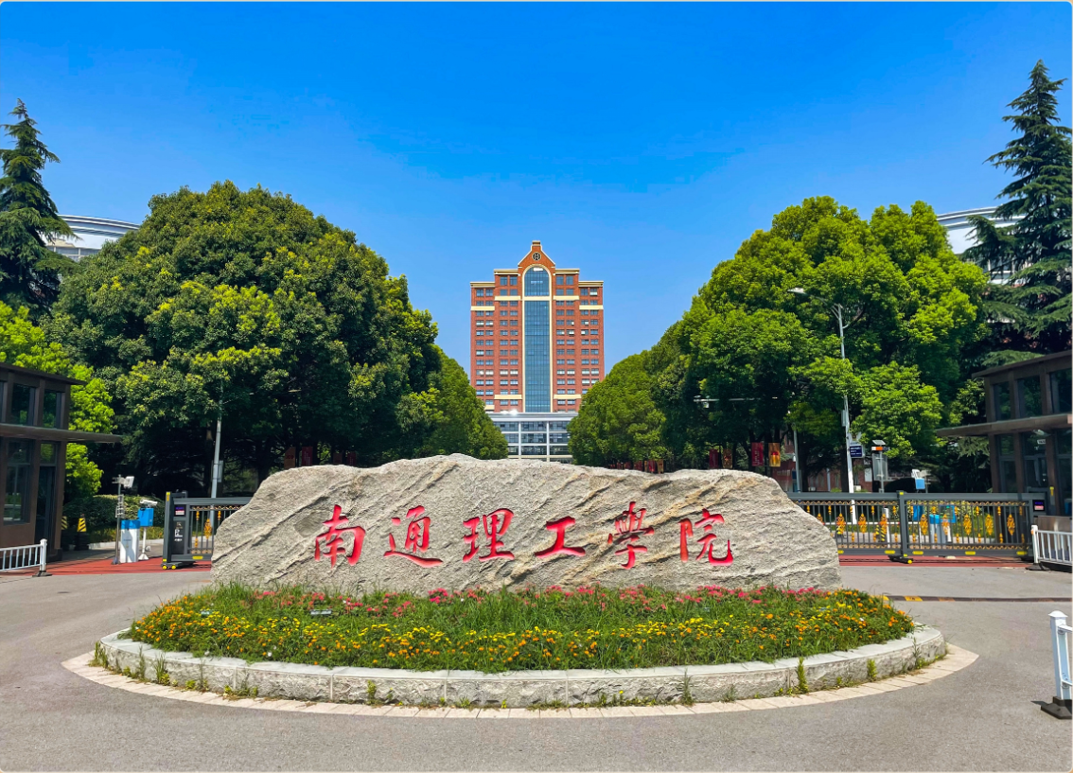
危险品中转库建设方案

基础配套及功能需求情况
根据我校目前准备新建的库房面积约为91㎡，主要包含新品存储和废品暂存功能，新品存储主要含危化品室、剧毒品间、普通药品间；废品暂存主要含危废间、医废间、油品间、蓄电池间，定期学校统一处理；管理间负责出入库管理和台帐，配置一体化智能柜，实时了解库房各区情况，借出品使用情况，留存情况等信息，配置大屏显示系统和扩声系统，方便各部门检查和展示。目前学校危化品种类主要有存储亚硝酸钠、钠石灰、氢氧化钠、浓硫酸、甲酸、盐酸。易制毒易制爆等管制类药品。另外二级学院需配置一体式危化品暂存设备及相应软件，做到每次使用情况实时跟踪，全生命周期监测，实现闭环管理。
本次危险化学品中转库建设主要包含以下内容：
（一）基础配套改造
加装防盗门和防火门，要求开门方向向外开启，便于逃生疏散；防盗门安全级别为乙级(含)以上；防盗锁应符合GA/T73的要求。
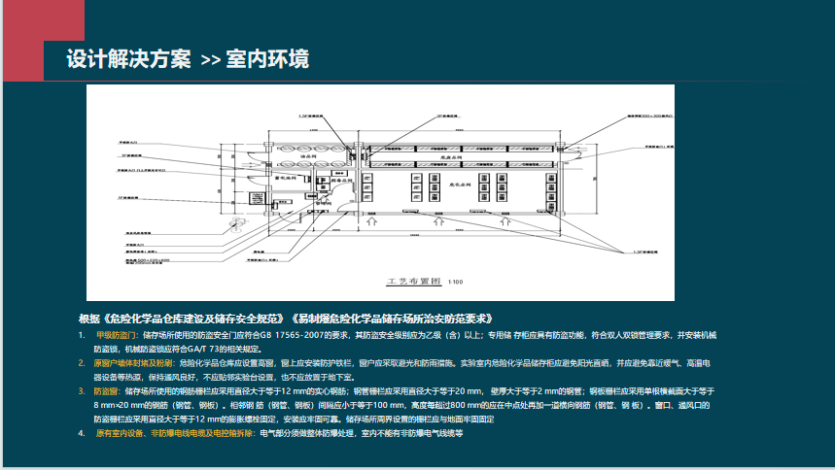
（二）安全储存设备硬件和危化品管理软件购置
1.存储要求：管控类化学品：易制爆易制毒应按管控要求存放在安全柜内，如硫酸、盐酸易制毒危化品应存放在双锁的危化品柜内。互忌类化学品：需分区分类存放，酸和碱、氧化和还原分开存放。
2.危化品管理软件功能要求：通过建立开放的信息化平台，使用网络和物联网技术将软件管理平台和库房、实验室储存设备相结合，进行有效的数据交换与联动，集成电子标签管理、储存分配、身份识别、门锁联动、精密称重、异常报警、环境监测、视频监控，实现入库、出库、使用、产废等业务环节的全流程管理。并结合智能管控柜，为用户危险化学品提供全流程的智能管控及安全储存保障。
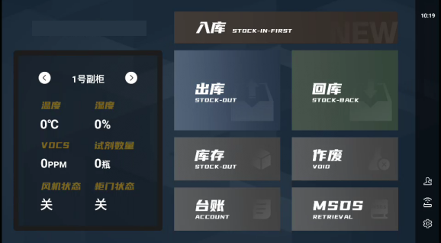
主要功能：
（1）基础信息管理：实验室管理、储存柜管理、人员管理、化学品管理。
（2）实验室管理：主要完成实验室信息的新增、查询和维护功能。
（3）储存柜管理：主要完成对存储柜信息的查询和维护功能。
（4）人员管理：主要完成实验室管理员、操作员账号信息的新增、查询和维护功能。
（5）化学品管理：提供不少于2000种化学品基础数据库，支持用户对化学品信息进行新增、查询和维护。
（6）化学品存储管理：针对普通试剂柜或其他安全柜内的危化品同步更新存储柜及化学品库存数据，支持按化学品名、实验室、CAS号、容器编号对化学品的库存进行查询，支持化学品总库存量的导出。
①台账信息：实验室初次入柜记录、实验室回库明细、实验室作废明细、操作明细、实验室出库明细。
②实验室初次入库记录：记录实验室中各个存储柜初次入库的化学品信息，包含入柜单号、cas号、化学品名、化学品分类、初次入柜数量、单位、重量、操作人、操作时间等，支持初次入柜数据导出，入库后5S内完成试剂盘存。
③实验室回库明细：记录化学品历次入库信息，包含容器编号、化学品名、CAS号、供应商、重量、规格、单位、管控级别、人脸识别照片、操作员、所属设备、操作时间等，支持化学品回库数据导出。
④作废明细：记录化学品作废信息，包含容器编号、化学品名、CAS号、供应商、重量、瓶重、规格、单位、管控级别、人脸识别照片、操作员、所属设备、操作时间等，支持化学品作废数据导出。
⑤操作明细：记录用户操作记录，包含操作人、操作项目、设备名称、操作时间。
⑥实验室出库明细：详细记录化学品出库信息，包含容器编号、化学品名、CAS号、供应商、重量、规格、单位、管控级别、人脸识别照片、操作员、所属设备、操作时间等，支持化学品出库数据导出。
（7）环境安全管理：告警配置、告警记录。
（8）告警配置：主要完成存储柜温度、湿度、VOC报警、柜门超时未关闭、超时未归还等上限数据配置工作。
（9）告警记录：存储柜环境达到报警上限时，生成告警记录，包含告警类型、告警事件、所属设备、告警状态、告警时间等信息。
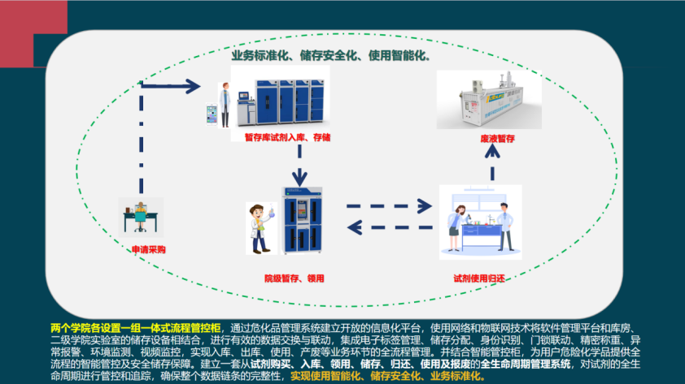
其中：二级学院设置一体式流程管控柜，通过危化品管理系统建立开放的信息化平台，使用网络和物联网技术将软件管理平台和库房、二级学院实验室的储存设备相结合，进行有效的数据交换与联动，集成电子标签管理、储存分配、身份识别、门锁联动、精密称重、异常报警、环境监测、视频监控，实现入库、出库、使用、产废等业务环节的全流程管理。并结合智能管控柜，为用户危险化学品提供全流程的智能管控及安全储存保障。建立一套从试剂购买、入库、领用、储存、归还、使用及报废的全生命周期管理系统，对试剂的全生命周期进行管控和追踪，确保整个数据链条的完整性，实现使用智能化、储存安全化、业务标准化。
（三）通排风系统建设
1.排风系统：常规采用排风扇通风效果差，建议采用VOC的挥发检测联动排风。
2.净化系统：按环保要求，废气排放需经净化处理后达到大气排放要求才能排放，特设置二台防爆离心风机，一台负责室内环境排风净化，一台负责存储单元排风净化，确保达保排放，并可通过环境监测系统联动排风，智能控制。
（四）防爆及防静电设施改造
1.防爆系统：按要求装配防爆开关、防爆灯和必要的气体报警系统、监控系统、应急系统等；对于产生可燃气体或蒸汽的装置，在其进、出口处安装阻火器；室内应加强通风，防止爆炸物聚积。
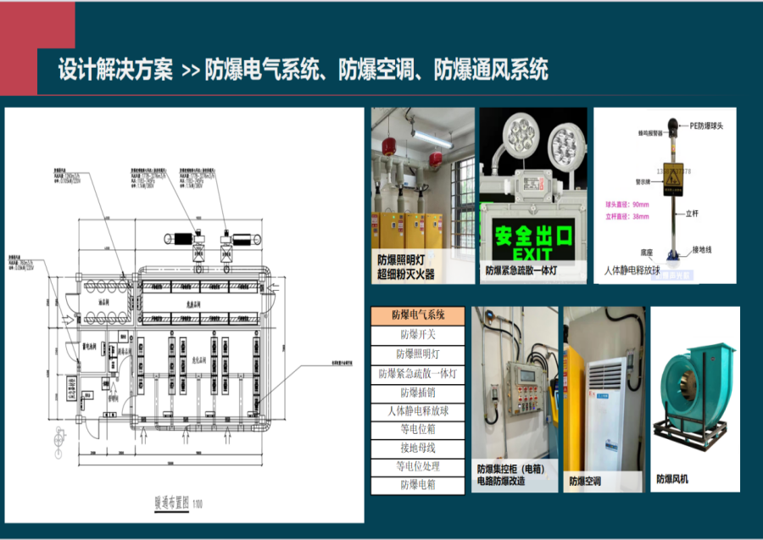
2.防静电设施：化品安全柜、货架加装防静电设备，按GB50057标准，采用40*4镀锌扁钢接地，有效避免人体静电引燃危化品试剂。
（五）应急系统建设
1.消防设施：试剂中转库加装应急灯及灭火器等消防设备，大大降低风险。
2.个人防护：配备个人防护用品、应急喷淋及急救药箱，大大降低事故发生后带来的伤害。
3.化学品泄漏处置：中转库配置相应的化学品泄漏处理设施，如中和剂、吸附棉、防渗漏托盘，防化袋及防护设施等，有效减小伤亡和财产损失。
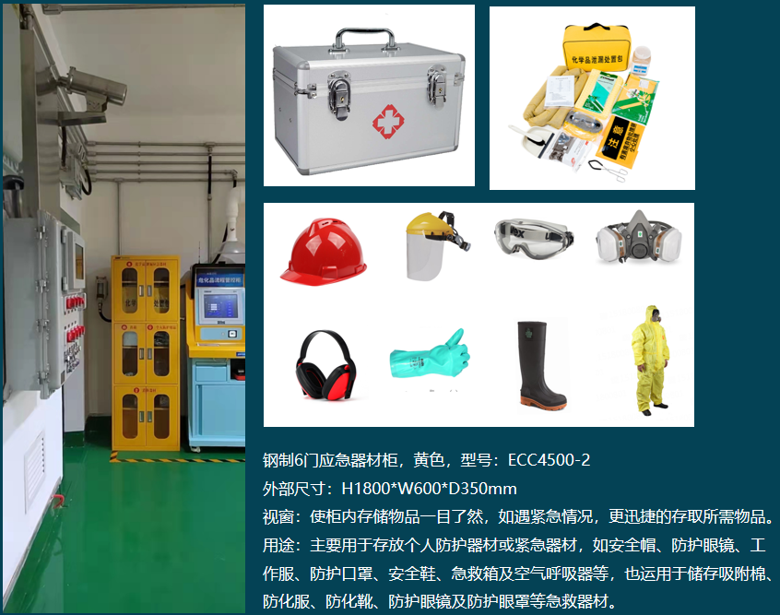
（六）环境检测及安全标识建设：
1.环境检测：中转库存放有机易燃试剂时，一旦试剂挥发达到一定浓度会引起安全事故，因此需要设有温湿度及VOC检测系统，并与风机联动。采用可编程控制器（PLC）作为控制器，控制箱面板要求配有10英寸以上高清显示屏，要求能显示设备环境参数，风机转速等。可历史查询环境参数，以趋势图和表格形式展现，具备操作人员权限管理，操作日志查询，当前及历史报警查询功能等。可设定系统运行关键参数值，包括定时运行时间间隔，VOC联动高低值，异常VOC值，变频器初始频率，VOC及温湿度等传感器报警值，声光报警器动作设置。能通过手机或PC端查看房间内设备列表，在线状态，设备环境参数，当前报警、历史报警，历史数据，设备地理位置信息，可设置调整设备的关键参数对象，远程操作设备等功能。
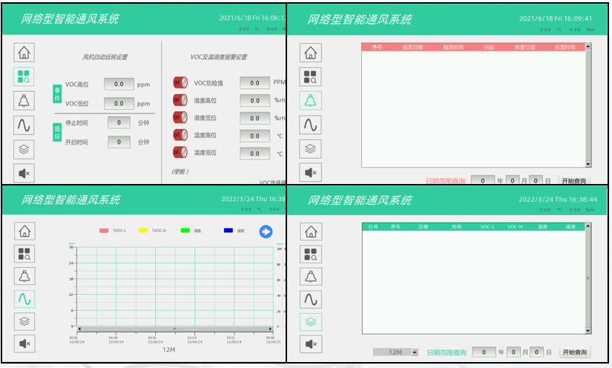
2.安全标识：
a)在显著位置张贴有紧急逃生疏散路线图，疏散路线图的逃生路线应有二条（含）以上。
b)防护区和非防护区没有明显的分隔标识线。
c)试剂中转库应设有危险源标识。
d)中转库标识需要更加完善，如安全警示标志、安全防护标志等。
e)试剂中转库安全管理制度、操作规程、应急方案将优化至上墙展示。
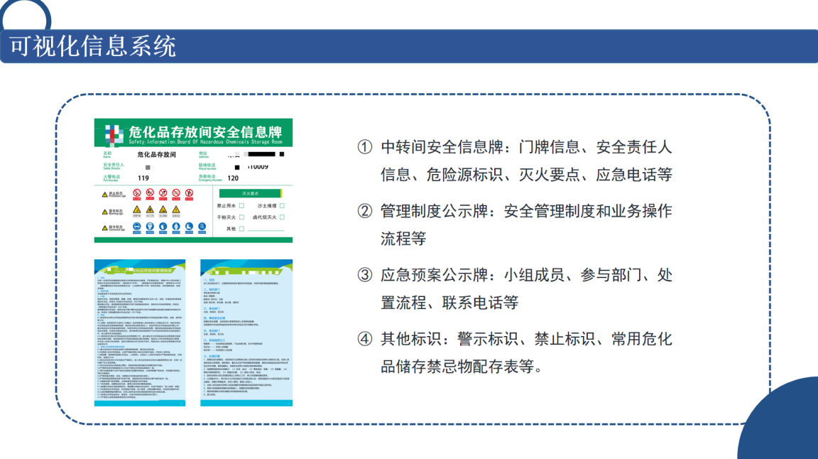
（七）宣传系统建立：
将学校危化品中转库建设成为学校实验室安全管理窗口，通过配置触控一体机和扩声系统，将危化品存储和台帐情况实时同步高清显示出来，如：品名、种类、数量、厂家、生产日期、寿命、借出、还入、报废等信息，和各类环境监测情况，如中转库的温湿度、可燃气体、火焰探测等，做到一目了然，减少进入库内实地的风险，方便各级领导检查。通过扩声系统清晰准确进行中转库的建设和管理情况汇报，提升宣传效果。

项目建设目标及原则

（一）项目建设目标
方案总体目标是建设硬件和软件结合的化学品管理平台，实现化学品管理的信息智能化，一体化管理，其具体目标如下：
1.后续对接化学品采购平台、校实验室安全管理系统，使管理系统与之数据互联互通，同步实验室信息、人员信息、化学品使用信息等，实现化学品全过程智能、动态监管。
2.建立完整的化学品数据库，包括完整的基本信息，管控等级，配伍禁忌等，支持历史数据导入。达到学校自身及公安、环保等部门对危化品的监管要求，排除不必要的安全隐患。
3.建立智能化学品库存管理体系，通过智能硬件和软件将化学品的全生命周期进行监控，包括采购、入库、领用、归还、废弃、调剂的操作记录及历史数据。
4.建立完整的各实验室危险化学品存取管理体系，存储环境健康监测体系。提高全校危险化S学品管理水平，真正做到来源可查、去向可追的去中心化管理目标。
通过为危险化学品中转库增加必要的基础及安全设施，结合智能设备存储，全生命周期动态监测，大幅提升学院危险化学品安全管理水平和运行效益，在南通高校中建立起良好的示范效应。

（二）设备配置原则
现代科学技术已广泛地运用到教育领域，实验室安全相关设备的技术水平和价格差异较大。要选择质量上乘，技术领先，价位合理的安全设备，并遵循整体规划、分期实施原则，按科学的方法进行设备配置。
1.经济实用性原则：按经济规律办事，讲究投资的经济效益。既要考虑到南通理工学院危险化学品中转库现况和项目建设的必要性，又要考虑到项目的示范效应，以国产设备为主，适当引进国外先进设备，结合教学、科研、管理工作的实际需求情况确定设备配置方案和投资规模。
2.先进性原则：既要考虑相关设备的长期使用价值，不至于过早落后淘汰，又要考虑到今后设备的升级和功能扩展。设备应尽量选择有长期合作关系的实验室领域领军企业提供，设备应具有有效的升级手段和扩充接口，使得设备升级和加入新功能方便简单。
3.环境的适应性原则：认真调研拟定改造的实验室，尊重实验室现实情况，制定有针对性的且符合实验室实际需求的改造方案，所采购的安全设备需与实验室现有环境相适应，确保安全设备可以充分利用实验室现有空间进行合理布置并发挥正常的保障效果。
4.整体规划、分期实施原则：实验室安全是一个系统工程，试剂中转库安全规范化改造需从整体上进行设计，并根据南通理工学院危险化学品中转库本年度的安全改造经费的允许额度进行设计，利用有限的资金进行最紧要项目的改造，在第一期就能初步实现安全改造的明显效。
- 基建配套要求
1.按设计图纸位置建设危化品中转库，远离教学楼25米，垃圾房12米以上，按尺寸进行房间分隔，含管理间、危化品间、剧毒品间、普通药品间、危废品间、医废间、油品间、蓄电池间。
2.隔墙要求采用耐火极限不低于2.0H防火墙，要求采用混凝土墙或实心砖墙建造．墙壁厚度应不小于250mm。油品间、医废间、危废品间脚落开挖400*400*800废液坑，三个房间都顺延房间四周开挖200MM宽排污沟至废液坑，并加盖200MM宽不锈钢盖板，排污沟朝向废液坑的坡度的1%，地面朝向排污沟的坡度为0.5%，所有房间的地面要求采用环氧地坪做好，墙体采用红砖，房间内需防火涂料刷白，外墙与垃圾房一致，各房间墙体按图纸位置预留300*300新风口，房层屋顶采用岩棉加芯钢板层盖，详参14J938D6/D7标准，做好防漏措施。
3.危化品中转库周界要求：设置围墙或栅栏。围墙、栅栏的离地高度应大于等于2m，设置的栅栏应与地面牢固固定。
4.管理室门口接入上下水，以便连接紧急喷淋系统。
5.将220V强电、学校数据网络线、监控网络线路、消防联动线路等需要联动的线路送到危化品管理室
四、联动对接要求
1.需要将网络、监控、入侵报警、消防等联动的相应线路送到危化品管理室。
2.监控系统：提供25个监控IP地址，建设单位负责前端调通，与学校安防监控中心对接。
3.网络系统：需提供两个固定网络IP地址，建设单位负责危品中转库内弱电箱至管理老师办公电脑位置线路正常，学校负责中转库至学校网络中心线路调试。
4.入侵报警：提供入侵报警地址4个，中转库内入侵报警线路正常，与学校控制中心连接正常。
5.消防联动：与学校消防进行联动。
6.后续建设单位提供数据接口，协助校方对接学校化学品全过程管理平台（实验室安全管理系统），实现数据同步。

五、设备清单及图纸

（一）设备清单
序号 | 名称 | 主要规格参数 | 推荐品牌 | 数量 | 单位
一 | 入户门
1 | 甲级防盗门 | 甲级防盗门尺寸约：960×2050mm双把B级机械锁 | 国产优质 | 5 | 樘
2 | 防火门 | 防火门尺寸约：960×2050mm | 国产优质 | 3 | 樘
3 | 人脸识别一体机 | 操作系统：嵌入式Linux操作系统；  屏幕参数： 7英寸触摸显示屏，屏幕比例9:16，屏幕分辨率600*1024；  摄像头参数：采用宽动态200万双目摄像头；  认证方式：支持人脸、刷卡（IC卡、手机NFC卡、CPU卡序列号/内容、身份证卡序列号）、密码认证方式，可外接身份证、指纹、蓝牙、二维码功能模块；  人脸识别：采用深度学习算法，支持单人或多人识别（最多5人同时认证）功能；支持照片、视频防假；1:N人脸识别速度≤0.2s，人脸验证准确率≥99%；  存储容量：本地支持10000人脸库、50000张卡，15万条事件记录；  硬件接口：LAN*1、RS485*1、Wiegand * 1（支持双向）、typeC类型USB接口*1、电锁*1、门磁*1、报警输入*2、报警输出*1、开门按钮*1、SD卡槽*1（最大支持512GB）、3.5mm音频输出接口*1；  通信方式及网络协议：有线网络；  使用环境：IP65，室内外环境（室外使用必须搭配遮阳罩）；  安装方式：壁挂安装（标配挂板，适配86底盒）；  工作电压： DC12V~24V/2A（电源需另配）；  产品尺寸：209.2*110.5*24mm；  设备重量：净重0.56kg，毛重0.88kg  ★人脸识别一体机必须与现有学校门禁对接，实现数据共享 | 海康威视 | 2 | 台
4 | 双门磁力锁 | 锁体主体颜色为深灰色。  最大静态直线拉力：280kg ± 15% * 2  断电开锁，满足消防要求；  具有电锁状态指示灯（红灯为开锁状态， 绿灯为上锁状态）；  支持锁状态侦测信号（门磁）输出：NO/NC/COM接点；  工作电压：12V/840mA 或 24V/420mA；  锁体尺寸：长476*宽47*厚28(mm)；  吸板尺寸：长182*宽38*高13(mm)；  使用环境：室内（不防水）；  适用门型：木门、玻璃门、金属门、防火门。 | 海康威视 | 2 | 台
二 | 安全储存设备
1 | 易制爆安全柜 | （1）外部尺寸约：1800*900*450mm外壳体全部采用≥1.0mm的冷轧钢板，柜体底座采用≥2.0mm的冷轧钢板，内外表面经酸洗磷化环氧树脂粉末喷涂，烘热固化处理。产品依照GB/T10125-2021进行盐雾试验，依照GB/T6461-2002金属基体上和其他无机覆盖层经腐蚀试验（★响应文件须提供具有CMA或CNAS认证标志的第三方检测机构出具的整柜盐雾试验检测报告扫描件，仅提供部件无效，报告满足以上参数要求，防盐雾腐蚀保护等级不低于10级，外观评级不低于A级，提供权威报告。  （2）柜体的底板中部有漏液孔，上覆不锈钢漏液网；柜体底部设高160mm黄沙防倒挡板，可用作黄沙填埋腔，用于埋放金属钠、黄磷、白磷等固体易燃物。  （3）柜体柜门安装防火膨胀密封件，密封件符合GB16807-2009的要求。在火灾发生时，膨胀条膨胀，将所有的缝隙密封，防止热量进入柜内；  （4）采用双把机械防盗锁，双人双锁管理防盗机械锁符合GA/T73-2015标准；  （5）配置静电泄放装置，将静电荷导入大地，降低静电火花造成火灾风险；  ▲（6）柜体需做空载稳定性测试，力矩≥200N.m，不应倾翻。提供权威报告。  ▲（7）柜内配备的防渗漏托盘为PP材质，所使用的PP板材具有阻燃功能，PP板阻燃级别达到V-0等级，依据GB/T24282-2021进行二甲苯可溶物含量检测，依据GB/T38286-2019进行过氧化值的测定，（响应文件须提供具有CMA或CNAS认证标志的第三方检测机构出具的PP板材检测报告复印件加盖投标人公章，报告须同时满足以上参数中的阻燃级别、二甲苯可溶物含量和过氧化氢值的测定检测要求，报告能通过报告上的二维码或者检测机构网址查询，现场查验真伪，投标需提供国家市场监督管理总局官网针对提供的检验检测报告编号查询结果及查询截图，未提供或提供不满足要求视为负偏离）。  （8）警示标识：专业规范的警示，反光、烟雾中可视，提供了额外的安全保障；  ▲（9）整柜为抗爆结构，柜体采用≥1.2mm厚冷轧钢板，底座采用≥2.5mm厚冷轧钢板。柜内部采用复合型抗爆材料，具备优良的抗爆性能。依照GA871-2010进行抗爆检测，内爆试验柜体可抵抗不小于5g当量TNT爆炸冲击波，柜体外表面完好，未见明显变形及破损，试验后柜门未被冲开，能正常开闭。外爆试验柜体可抵抗不小于10g当量TNT爆炸冲击波，柜体未见明显变形及破损，试验后柜门未被冲开，能正常开闭。柜体内部中央放置的化学品试剂瓶及定量瓶完好，未破损及倾倒【提供CNAS或CMA认证的国家级检测（测试）机构出具的同类型防爆柜整柜的抗爆检验（测试）报告，报告中需体现检测过程图片，包含但不限于TNT当量爆炸物外形及放入化学品柜中情况图、内爆检验现场布置图、内爆炸后柜体内部状态图、外爆后柜体外观状态图、外爆后柜体内部试剂瓶状态图），同时提供中国合格评定国家认可委员会出具的该检测机构具备依照GA871-2010进行抗爆测试的能力认可范围证明材料。未提供证明材料或提供的证明材料无法证明其参数要求的，视为负偏离】  ▲（11）防火性能：柜体填充具有保温隔热作用的防火材料，响应文件须提供取得CMA或CNAS认证的检测机构出具的同类型防火柜整柜不小于30分钟耐火检测报告，检测报告中需体现检测过程中防火柜内热电偶位置图、炉内温度/时间曲线图、热电偶温升/时间曲线图、检测前后样品比对照片等。耐火检测报告可通过二维码或检测机构官网查询报告证伪。投标单位需提供中国合格评定国家认可委员会针对该检测机构出具的防火安全柜参照EN14470-1:2004标准进行耐火测试的能力认可范围证明材料，证明材料需加盖中国合格评定国家认可委员会公章；  ▲（12）提供该产品的《中国环保产品认证证书》。  ▲（13）配有易制毒、易制爆、剧毒品等管制类危险化学品名录及MSDS查询功能，危险化学品名录MSDS信息包括但不限于：化学品信息、成分/组成信息、危险性概述、急救措施、消防措施、泄漏应急处理、个体防护等信息，投标文件需提供以上响应功能参数的原厂家技术彩页进行佐证，彩页须加盖制造商公章，制造商需同时提供信息安全管理体系认证证书。 | 埃德伯格、诺飞尔、上海联盈 | 2 | 台
2 | 毒害品安全柜 | （1）外部尺寸约：1800*900*450mm外壳体全部采用≥1.0mm的冷轧钢板，柜体底座采用≥2.0mm的冷轧钢板，内外表面经酸洗磷化环氧树脂粉末喷涂，烘热固化处理。产品依照GB/T10125-2021进行盐雾试验，依照GB/T6461-2002金属基体上和其他无机覆盖层经腐蚀试验（★响应文件须提供具有CMA或CNAS认证标志的第三方检测机构出具的整柜盐雾试验检测报告扫描件，报告满足以上参数要求，防盐雾腐蚀保护等级不低于10级，外观评级不低于A级，不满足的视为负负偏离，提供权威报告。  （2）柜体的底板中部有漏液孔，上覆不锈钢漏液网；柜体底部设高160mm黄沙防倒挡板，可用作黄沙填埋腔，用于埋放金属钠、黄磷、白磷等固体易燃物。  （3）柜体柜门安装防火膨胀密封件，密封件符合GB16807-2009的要求。在火灾发生时，膨胀条膨胀，将所有的缝隙密封，防止热量进入柜内；  （4）采用双把机械防盗锁，双人双锁管理防盗机械锁符合GA/T73-2015标准；  （5）配置静电泄放装置，将静电荷导入大地，降低静电火花造成火灾风险；  ▲（6）柜体需做空载稳定性测试，力矩≥200N.m，不应倾翻。提供权威报告。  ▲（7）柜内配备的防渗漏托盘为PP材质，所使用的PP板材具有阻燃功能，PP板阻燃级别达到V-0等级，依据GB/T24282-2021进行二甲苯可溶物含量检测，依据GB/T38286-2019进行过氧化值的测定，（响应文件须提供具有CMA或CNAS认证标志的第三方检测机构出具的PP板材检测报告复印件加盖投标人公章，报告须同时满足以上参数中的阻燃级别、二甲苯可溶物含量和过氧化氢值的测定检测要求，报告能通过报告上的二维码或者检测机构网址查询，现场查验真伪，不满足的视为负偏离，投标需提供国家市场监督管理总局官网针对提供的检验检测报告编号查询结果及查询截图，未提供或提供不满足要求视为负偏离）。  （8）警示标识：专业规范的警示，反光、烟雾中可视，提供了额外的安全保障；  ▲（9）整柜为抗爆结构，柜体采用≥1.2mm厚冷轧钢板，底座采用≥2.5mm厚冷轧钢板。柜内部采用复合型抗爆材料，具备优良的抗爆性能。依照GA871-2010进行抗爆检测，内爆试验柜体可抵抗不小于5g当量TNT爆炸冲击波，柜体外表面完好，未见明显变形及破损，试验后柜门未被冲开，能正常开闭。外爆试验柜体可抵抗不小于10g当量TNT爆炸冲击波，柜体未见明显变形及破损，试验后柜门未被冲开，能正常开闭。柜体内部中央放置的化学品试剂瓶及定量瓶完好，未破损及倾倒【提供CNAS或CMA认证的国家级检测（测试）机构出具的同类型防爆柜整柜的抗爆检验（测试）报告，报告中需体现检测过程图片，包含但不限于TNT当量爆炸物外形及放入化学品柜中情况图、内爆检验现场布置图、内爆炸后柜体内部状态图、外爆后柜体外观状态图、外爆后柜体内部试剂瓶状态图），同时提供中国合格评定国家认可委员会出具的该检测机构具备依照GA871-2010进行抗爆测试的能力认可范围证明材料。未提供证明材料或提供的证明材料无法证明其参数要求的，视为负偏离】  ▲（11）防火性能：柜体填充具有保温隔热作用的防火材料，响应文件须提供取得CMA或CNAS认证的检测机构出具的同类型防火柜整柜不小于30分钟耐火检测报告，检测报告中需体现检测过程中防火柜内热电偶位置图、炉内温度/时间曲线图、热电偶温升/时间曲线图、检测前后样品比对照片等。耐火检测报告可通过二维码或检测机构官网查询报告证伪。投标单位需提供中国合格评定国家认可委员会针对该检测机构出具的防火安全柜参照EN14470-1:2004标准进行耐火测试的能力认可范围证明材料，证明材料需加盖中国合格评定国家认可委员会公章；  ▲（12）提供该产品的《中国环保产品认证证书》。  ▲（13）配有易制毒、易制爆、剧毒品等管制类危险化学品名录及MSDS查询功能，危险化学品名录MSDS信息包括但不限于：化学品信息、成分/组成信息、危险性概述、急救措施、消防措施、泄漏应急处理、个体防护等信息，投标文件需提供以上响应功能参数的原厂家技术彩页进行佐证，彩页须加盖制造商公章，制造商需同时提供信息安全管理体系认证证书。 | 埃德伯格、诺飞尔、上海联盈 | 4 | 台
3 | PP柜药品柜 | （1）外部尺寸约：H1800*W900*D450mm，PP药品柜柜体采用8mm厚度瓷白色聚丙烯板材，经无缝焊接处理。  （2）内置4根加强型PP立柱折弯一次成型，无焊接固定，结构坚固结实，立柱设有层板挂钩调节孔。  （3）门板，双开门或双开门设计。门板厚度15mm。  （4）锁具：配备双锁，双人管理，防腐锁具，双锁结构，锁具无金属外漏。  （5）所使用的PP板材具有阻燃功能，其PP板阻燃级别达到V-0等级，依据GB/T24282-2021进行二甲苯可溶物含量检测，检测结果须为未检出。（响应文件须提供具有CMA或CNAS认证标志的第三方检测机构出具的PP板材检测报告复印件加盖投标人公章，报告须同时满足以上参数中的阻燃级别和二甲苯可溶物含量检测要求，报告能通过报告上的二维码或者检测机构网址查询，现场查验真伪，不满足的视为负偏离，投标需提供国家市场监督管理总局官网针对提供的检验检测报告编号查询结果及查询截图，未提供或提供不满足要求视为负偏离）。  （6）耐腐蚀药品柜内部及外部（含标配锁具，每套门标配两把锁具）均没有金属部件裸露，柜体内部全部采用PP材质，采用耐腐蚀性能低于PP材质的部件，均在生产工艺上做耐腐蚀处理。  ★（7）产品符合GB24820-2009《实验室家具通用技术条件》及GB28481-2012《塑料家具中有害物质限量》标准。  ▲（8）产品依据GB/T18204.2-2014进行检测，其中甲醛≤0.058mg·m³、苯≤0.03mg·m³、甲苯≤0.03mg·m³。响应文件中须提供第三方检测机构出具的PP药品柜检测报告。）  （9）配备三块层板，单块层板的承载量不小于100kg。响应文件中须提供具备CNAS或CMA认证的第三方检测机构出具的PP层板承重测试报告。  （10）提供该产品的《中国环保产品认证证书》。  ▲（11）配有易制毒、易制爆、剧毒品等管制类危化品信息查询功能，可实时查询危化品是否为管制类相关信息。投标文件需提供以上响应功能参数的原厂家产品技术彩页进行佐证，彩页须加盖制造商公章，制造商需同时提供信息技术服务管理体系认证证书。  ▲（12）采用一体注塑高强度PP防漏液平层板，承重性能不低于100KG。并依据GB/T10357.5-2011进行测定，隔板均布载荷1.0kg/dm²，加载时间7d，加载时隔板挠度≤跨距/200，卸载后隔板挠度≤跨距/1000，检测结果均符合要求【提供具有CMA或CNAS认证标志的第三方检测机构出具的PP隔板弯曲试验检测报告复印件，不满足的视为负偏离】 | 埃德伯格、诺飞尔、上海联盈 | 4 | 台
4 | 保险柜 | （1）产品规格（H*W*D）H1800×W900×D450mm，各维度可±100mm调整。  （2）柜体和柜门均由实心低碳合金钢板通过折边焊接构造整体成型，柜门钢板厚度10mm，柜体钢板厚度5mm，柜体重量要求大于等于150KG。符合GB10409-2019防盗保险柜（箱）标准防盗级别。（响应文件须提供柜体生产厂家通过具有公安机关认可的检测机构出具的防盗保险柜认证报告。）  （3）锁具：双人双锁管理 | 虎牌、埃德伯格，上海联盈 | 1 | 台
5 | 不锈钢货架 | 货架规格为2000×600×1650mm型，货架分为两层，单层承重量不低于300公斤，每层均配有PP防渗漏托盘，所有货架均安装防倾倒推拉式护栏。所使用的PP板材具有阻燃功能，其PP板阻燃级别达到V-0等级。 | 埃德伯格、诺飞尔、上海联盈 | 4 | 台
6 | 不锈钢货架 | 货架规格为1500×600×1650mm，货架分为两层，单层承重量不低于300公斤，每层均配有PP防渗漏托盘，所有货架均安装防倾倒推拉式护栏。所使用的PP板材具有阻燃功能，其PP板阻燃级别达到V-0等级。 | 埃德伯格、诺飞尔、上海联盈 | 2 | 台
7 | 一体五门柜 | （1）外形尺寸约：HWD（mm）：2080*1200*600（误差≤±5%），一体式结构，分5个独立单元。  （2）配有不小于15寸触摸显示屏一体机，可通过触摸屏一体机进行试剂初次存入、领用、归还、库存查询和台账查询等流程的申请和实施；配有量程0.1G～10KG、称重传感器对储存试剂进行初始化、出库、入库称重，与核心平台系统配合实现对称重数据进行自动登记并形成管理台帐；配有不低于200万像素双目摄像头，用作系统人脸识别；配有RFID射频功能，使得打印出的标签信息匹配需要入库的试剂信息，容器编号、化学品名、CAS号、管制类别等，实现对化学品试剂的身份信息定义。配有扫码模块或识别模块，用于出入柜快速识别电子信息。  （3）防火性能：柜体填充具有保温隔热作用的防火材料，响应文件须提供取得CMA或CNAS认证的检测机构出具的同类型防火柜整柜不小于60分钟耐火检测报告，检测报告中需体现检测过程中防火柜内热电偶位置图、炉内温度/时间曲线图、热电偶温升/时间曲线图、检测前后样品比对照片等。（耐火检测报告可通过二维码或检测机构官网查询报告证伪。投标单位需提供中国合格评定国家认可委员会针对该检测机构出具的防火安全柜参照EN14470-1:2004标准进行耐火测试的能力认可范围证明材料，证明材料需加盖中国合格评定国家认可委员会公章；未提供证明材料或提供的证明材料无法证明其参数要求的，视为负偏离。）  （4）使用的PP板材具有阻燃功能，其PP板阻燃级别达到V-0等级，依据GB/T24282-2021进行二甲苯可溶物含量检测，检测结果须为未检出。（响应文件须提供具有CMA或CNAS认证标志的第三方检测机构出具的PP板材检测报告复印件加盖投标人公章，报告须同时满足以上参数中的阻燃级别和二甲苯可溶物含量检测要求，报告能通过报告上的二维码或者检测机构网址查询，现场查验真伪，不满足的视为负偏离，投标需提供国家市场监督管理总局官网针对提供的检验检测报告编号查询结果及查询截图，未提供或提供不满足要求视为负偏离）。  （5）柜门与柜体之间安装防火膨胀密封件，密封件应符合GB16807-2009的要求。  （6）柜体顶部配有离心风机和过滤器，有效防止危险化学品挥发物聚集  （7）顶部排风装置受控于主柜，可根据设定按时控模式和自定义模式等方式排风，风速可调可控；柜内设有湿度-电化学VOC一体传感器，0-500ppm，用以检测当前柜体内部环境，检测柜内VOC浓度和温湿度，当浓度超标，当前柜体报警，并启动通排风系统，降低柜内环境气体浓度，同时报警消息推送至移动端，提醒相关负责人处理。  （8）铰链：钢琴式铰链，确保门能开180度。  （9）锁具：电控锁加机械防盗锁，实现双人双锁管理，电控锁具有柜门未关闭报警功能，机械锁具配置符合GA/T73标准，完全符合公安、安监等部门关于易制爆危化品储存的检查要求。  （10）柜底装有四个福马轮，便于柜移动。  （11）电源：应符合GB10409-2001中5.5要求。  （12）防静电装置：产品配置防静电装置，用导线夹将常备接地与安全柜可靠连接，将静电导入大地，防止静电火花造成火灾和爆炸事故。  （13）各分区背板上设置独立的进气孔和排气孔。  （14）柜体内部设有天线，试剂出库自动识别，对应的智能试剂柜自动进行柜内盘点对比，无需人工扫描，自动记录拿走的试剂信息，生成电子记录。并记录化学品出库信息，包含容器编号、化学品名、CAS号、供应商、重量、规格、单位、管控级别、操作员、所属设备、操作时间等，支持化学品出库数据导出。  （15）提供该产品的《中国环保产品认证证书》。 | 埃德伯格、诺飞尔、上海联盈 | 1 | 台
二 | 管控系统
1 | 智能一体柜 | （1）外形尺寸：HWD(mm):1470*800*600(误差≤±5%)  （2）柜体表面涂层：环氧树脂粉末静电喷涂处理，喷涂均匀，无锈点、毛刺、防尘、防锈和防潮，最大限度降低腐蚀和湿气的影响。表面采用耐腐蚀型环氧树脂粉末喷涂。产品依照GB/T10125-2021进行盐雾试验，依照GB/T6461-2002金属基体上和其他无机覆盖层经腐蚀试验，报告结果防盐雾腐蚀保护等级不低于10级，外观评价A级（★响应文件须提供具有CMA或CNAS认证标志的第三方检测机构出具的整柜盐雾试验检测报告扫描件，报告满足以上参数要求，检测结果保护等级不低于10级，外观评级不低于A级，不满足的视为负偏离，提供权威报告。  （3）配有不小于15寸触摸显示屏一体机，可通过触摸屏一体机进行试剂初次存入、领用、归还、库存查询和台账查询等流程的申请和实施；配有量程0.1G～10KG、称重传感器对储存试剂进行初始化、出库、入库称重，与核心平台系统配合实现对称重数据进行自动登记并形成管理台帐；配有不低于200万像双目摄像头，摄像头高度可调，用作系统人脸识别；配备RFID打印机，通过打印机对标签试剂信息打印，使得打印出的射频标贴信息匹配需要入库的试剂信息，容器编号、化学品名、CAS号、管制类别等，实现对化学品试剂的身份信息定义。配有扫码模块或识别模块，用于出入柜快速识别电子信息。  （4）电源：应符合GB10409-2001中5.5要求；  （5）柜底装有四个福马轮，便于柜体移动；  （6）投标需提供投标样品一台现场展示。 | 埃德伯格、诺飞尔、上海联盈 | 1 | 台
2 | 管理软件 | 软件功能需包含：基础信息管理：实验室管理、储存柜管理、人员管理、化学品管理；  （1）实验室管理：主要完成实验室信息的新增、查询和维护功能；  （2）储存柜管理：主要完成对存储柜信息的查询和维护功能；  （3）人员管理：主要完成实验室管理员、操作员账号信息的新增、查询和维护功能；  （4）化学品管理：提供不少于2828种化学品基础数据库，支持用户对化学品信息进行新增、查询和维护；  （5）化学品存储管理：同步更新存储柜及化学品库存数据，支持按化学品名、实验室、CAS号、容器编号对化学品的库存进行查询，支持化学品总库存量的导出；  （6）台账信息：实验室初次入柜记录、实验室入库明细、实验室作废明细、操作明细、实验室出库明细；  （7）实验室初次入库记录：记录实验室中各个存储柜初次入库的化学品信息，包含入柜单号、cas号、化学品名、化学品分类、初次入柜数量、单位、总重量、操作人、操作时间等，支持初次入柜数据导出；  （8）实验室入库明细：记录化学品历次入库信息，包含容器编号、化学品名、CAS号、供应商、重量、规格、单位、管控级别、人脸识别照片、操作员、所属设备、操作时间等，支持化学品入库数据导出；  （9）作废明细：记录化学品作废信息，包含容器编号、化学品名、CAS号、供应商、重量、规格、单位、管控级别、操作员、所属设备、操作时间等，支持化学品作废数据导出；  （10）操作明细：记录用户操作记录，包含操作人、操作项目、设备名称、操作时间；  （11）实验室出库明细：记录化学品出库信息，包含容器编号、化学品名、CAS号、供应商、重量、净重、毛重、瓶重、规格、单位、管控级别、人脸识别照片、操作员、所属设备、操作时间等，支持化学品出库数据导出；  （12）★提供响应功能参数的原厂家产品技术彩页（彩页须加盖制造商公章，复印件、扫描件无效）。  （13）.配有MSDS查询功能，可实时查询不少于2828危险化学品名录MSDS信息包括但不限于：化学品信息、成分/组成信息、危险性概述、急救措施、消防措施、泄漏应急处理、个体防护等信息，投标文件需提供以上响应功能参数的原厂家产品技术彩页进行佐证，彩页须加盖制造商公章，制造商需同时提供信息安全管理体系认证证书。  ▲（14）配有易制毒、易制爆、剧毒品等管制类危化品信息查询功能，可实时查询危化品是否为管制类相关信息。投标文件需提供以上响应功能参数的原厂家产品技术彩页进行佐证，彩页须加盖制造商公章，制造商需同时提供信息技术服务管理体系认证证书。  ★（15）通过危化品管理软件建立开放的信息化平台，使用网络和物联网技术将软件管理平台和库房、二级学院实验室的储存设备相结合，进行有效的数据交换与联动，集成电子标签管理、储存分配、身份识别、门锁联动、精密称重、异常报警（临期预警、过期预警、低库存预警、超时未入库预警、异常操作预警等）、环境监测、视频监控，实现入库、出库、使用、产废等业务环节的全流程管理。并结合智能管控柜，为用户危险化学品提供全流程的智能管控及安全储存保障。建立一套从试剂购买、入库、领用、储存、归还、使用及报废的全生命周期管理系统，对试剂的全生命周期进行管控和追踪，确保整个数据链条的完整性，实现使用智能化、储存安全化、业务标准化。  （16）支持移动端。 | 埃德伯格、诺飞尔、上海联盈 | 1 | 套
二 | 安全防范系统
（一） | 视频监控系统前端
1 | 室内防爆半球摄像机 | 星光级低照度，有效像素不低于400万；支持3D数字降噪，支持120dB超宽动态；红外补光，照射距离不低于30米；不锈钢材质设计，双防爆认证；宽电压设计支持用户定制交直流POE供电方式；防护等级IP66；防爆等级ExdIICT6Gb/ExtDA21IP66T80℃。按照学校的要求完成监控及报警信息整合及数据推送工作。可实现远程监控、操控功能。 | 海康 | 14 | 套
2 | 防爆枪架 | 配套，设备所有管线、线路接头等均做防爆处理。防爆级别：EXdⅡBT4Gb | 海康 | 14 | 套
3 | 普通摄像头 | 400万，红外，网络，POE | 海康 | 3 | 套
4 | 视频监控主机 | 网络，24路，4K，可接驳符合ONVIF、RTSP标准及众多主流厂商的网络摄像机；支持GB/T28181-2016、Ehome协议接入平台；支持4K高清网络视频的预览、存储与回放，并实现对房间实现一体化监控。 | 海康 | 1 | 套
5 | 监控硬盘 | 硬盘容量:8TB硬盘转速:7200转，缓存容量:64MB接口类型:SATA3，能够存储≥3个月以上的视频内容。 | 西部数据、希捷、三星 | 7 | 只
6 | 网络交换机 | 16口P0E交换机，支持或具备EXTEND模式，传输距离不低于1000米，防雷等级不低于4KV。 | 海康、锐捷、华三 | 2 | 台
（二） | 入侵报警系统
1 | 防爆型双鉴探测器 | 入口处设有防爆型入侵报警灯，防爆级别：EXdⅡBT4Gb；出入口设有防爆型双鉴探测器，防爆级别：EXdⅡBT4Gb，符合GB/T32581的相关规定 | 定制 | 2 | 只
2 | 地址输入输出模块 | 防爆级别：EXdⅡBT4Gb，符合GB/T32581的相关规定 | 定制 | 2 | 个
3 | 报警主机 | 防爆级别：EXdⅡBT4Gb，符合GB/T32581的相关规定 | 定制 | 1 | 台
4 | 报警键盘 | 防爆级别：EXdⅡBT4Gb，符合GB/T32581的相关规定 | 定制 | 2 | 个
5 | 软件 | 24路两路控制含软件，入侵报警系统的布防、撤防、故障和报警信息存储时间不小于90天。 | 定制 | 1 | 套
三 | 环境智能监测系统
1 | 防爆温湿度监测传感器 | 防爆级别：EXdⅡBT4Gb | 英吉森、多瑞、九纯健 | 7 | 只
2 | 防爆可燃气体传感器 | 防爆级别：EXdⅡBT4Gb | 英吉森、多瑞、九纯健 | 8 | 套
3 | 防爆火焰探测器 | 防爆级别：EXdⅡBT4Gb | 英吉森、多瑞、九纯健 | 8 | 套
4 | 防爆声光报警灯 | 防爆级别：EXdⅡBT4Gb | 国产 | 7 | 套
5 | 环境监控主机 | 配有7英寸彩色液晶屏，通过屏幕可直观显示室内温度、湿度、有害气体浓度等核心参数；主机自带带声控报警。具备功能要求如下：在线监测：具备TVOC监测、温湿度监测功能，超标时可声光报警，并联动风机及时启动排风消除潜在隐患。  远程报警：当参数超标时可远程推送报警信息至用户及管理部门手机。  2.远程控制：用户可通过手机实时查看运行参数，紧急情况下可远程控制该安全柜系统。  3.定时排风：可定时开启/关闭风机。 | 英吉森、多瑞、九纯健 | 1 | 套
四 | 防爆电气系统
1 | 人体静电释放球 | 材质不锈钢；球体直径：约100mm；球壁厚：≥1.5mm；产品总高：≥110CM；接地线长度：≥3m，带语音提示功能。 | 国产 | 4 | 个
2 | 防爆控制箱 | 尺寸：W600*D220*H800mm，采用隔爆型直接引入结构，并配有防爆型填料函进行填料密封，控制箱内装有显示屏、指示灯、电路板，控制箱体前端有观察窗和按钮，集成控制箱的防爆检测项目（包含但不限于：1.结构检查；2.外壳耐压试验；3.内部点燃的不传爆试验；4.抗冲击试验；5.温度测定；6.热剧变试验）须全部合格；产品执行标准：GB3836.1-2010、GB3836.2-2010，GB12476.1-2013，GB12476.5-2013，防爆级别为EXdⅡBT6Gb。（▲响应文件须提供具备防爆电气检测资质的第三方检测机构出具的防爆智能集成控制箱整体检测报告及防爆合格证并加盖原厂公章。） | 国产 | 1 | 套
3 | 防爆开关 | 执行标准：GB3836.1、GB3836.2，防爆标志：ExedIIBT6，额定电压：AC220V、AC380V； | 国产 | 8 | 个
4 | 防爆照明灯 | 执行标准：GB3836.1、GB3836.2，防爆标志：ExdIIBT5，额定电压：AC220V/150W，试剂库各个区域的照度≥100lx。 | 国产 | 15 | 盏
5 | 防爆紧急疏散一体灯 | 从额定电压:AC220V/50HZ;防爆标志:EXdIICT6； | 国产 | 8 | 盏
7 | 弱电箱 | 定制 | 国产 | 1 | 个
5 | 等电位箱 | 定制 | 国产 | 1 | 个
6 | 接地母线 | 扁钢离地≥300毫米，离墙≥30毫米，沿内墙四周安装，扁钢尺寸≥30毫米宽，厚度≥4.0毫米。 | 定制 | 110 | 米
8 | 电线电缆 | 电路管线均使用DN25mm的镀锌防爆管路走线，连接处采用防爆接头，管路连接处安装符合GB50517-2010标准。防爆电器设备的安装、维护、检测等满足《防爆电器设计、安装、维护、检测与安全技术标准规范实用手册》的要求。根据《建筑物防雷设计规范》GB50057，接室外人工接地极，接地电阻≤5欧姆，项目实施人员需经过专业培训，且具备特种工程、机电安装或强弱电专业相关个人资格证书。 | 国产 | 1 | 批
五 | 通风系统
1 | 手动阀 | φ160 | 国产 | 10 | 个
2 | 防爆离心风机 | 风机风量：1778-3276m³/h，风压：1183-745Pa，功率：1.1kW/380V，具有风机电流过载保护装置，防爆级别：EXdⅡCT4Gb，另配备消音管两套。 | 国产 | 2 | 台
3 | 消声管 | 定制 | 国产 | 2 | 套
4 | 排风管路 | 通风管道采用阻燃PP圆管，PP管材颜色均为瓷白色，所使用的PP板材具有阻燃功能，PP板阻燃级别达到V-0等级，依据GB/T24282-2021进行二甲苯可溶物含量检测，依据GB/T38286-2019进行过氧化值的测定，（响应文件须提供具有CMA或CNAS认证标志的第三方检测机构出具的PP板材检测报告复印件加盖投标人公章，报告须同时满足以上参数中的阻燃级别、二甲苯可溶物含量和过氧化氢值的测定检测要求，报告能通过报告上的二维码或者检测机构网址查询，现场查验真伪，投标需提供国家市场监督管理总局官网针对提供的检验检测报告编号查询结果及查询截图，未提供或提供不满足要求视为负偏离）。排风控制系统：可满足时控排风控制、VOC监测联动控制、温湿度监测联动控制等功能。配套安装及辅材：符合GB50243-2016《通风与空调工程施工质量验收规范》。 | 国产 | 2 | 套
5 | 风管支吊架 | 定制 | 国产 | 1 | 批
6 | 防爆排风扇 | 风机风量：1260m³/h功率：0.105kW/220V | 国产 | 1 | 台
7 | 防爆排风扇 | 风机风量：760m³/h功率：0.09kW/220V | 国产 | 1 | 台
六 | 温湿度控制系统
2 | 防爆空调 | 功率不小于1.5P，防爆级别：EXdⅡBT4Gb | 格力、海信、三禾 | 2 | 台
3 | 防爆空调 | 功率不小于1P，EXdⅡBT4Gb；确保在夏季高温极端环境下，室内温度不高于35℃；在冬季极端气候下，确保室内温度控制适宜。防护等级进风口不低于IP20、出风口不低于IP10。产品符合Q/SH003-2010要求，安装布线时应符合GB3836.15-2000的规定。风叶与静止部件的轴向、径向距离均不小于5mm.铭牌、防爆标注牌固定在主机明显位置。防爆空调外机有碳钢网栏进行外围防护，提高安全系数。 | 格力、海信、三禾 | 6 | 台
4 | 普通壁挂空调 | 功率：1.5P，确保室内温度控制适宜。 | 格力、海信、美的 | 1 | 台
七 | 自动灭火系统
1 | 超细粉自动灭火器 | 试剂间配有悬挂式充装容量为4公斤的超细粉自动灭火装置（含吊装支架）。当试剂库温度超过68℃，会自动启动喷洒超细粉进行灭火。 | 建安、洪湖、绿消 | 21 | 只
2 | 石棉灭火毯 | 1500*1500mm | 建安、洪湖、扬龙 | 14 | 条
3 | 灭火器 | 手持式干粉灭火器：4公斤装手持式干粉 | 建安、洪湖、绿消 | 14 | 只
4 | 沙箱 | 标准 | 国产 | 7 | 台
5 | 紧急喷淋洗眼器 | 管件采用插拔式的连接方式，进排水口能够在安装时达到360度任意定位，冲淋和洗眼也能够在安装时任意选用角度；主体、底座、冲淋阀、洗眼阀、冲淋头、洗眼盆、拉手、推手和脚踏等部件均采用卫生级304不锈钢无缝钢管。 | 埃德伯格、铭泽、中领 | 1 | 台
6 | 应急器材柜 | （1）应急器材柜（1台）：规格H1800×W600×D350mm，钢制柜体，钢板厚度1.0mm，带玻璃对开门。产品分为化学品应急套装、急救药箱、个人防护用品、消防器材等4个储存单元。  （2）化学泄漏处置套装（1套）：吸附条2条（1200*80mm/条），吸附棉片20片（400*250mm/片），吸附剂1瓶（1.3L/瓶），防护围裙1件，防护眼镜1付，半面罩呼吸器1套，防护手套1双，防护靴套1双，清理工具1套（清扫刷+小簸箕），夹钳1个，废物处理袋1个（70*50cm/个），捆扎条2根，急救包1套。  （3）急救药箱（1套）：医用纱布块（大号）10cm×10cm-8层10片，急救毯160cm×210cm1块，医用弹性绷带8cm×400cm2，卷呼吸面罩20cm×20cm1个，创可7.2cm×1.9cm20片，圆头剪刀15cm1把，医用透气胶带1.25cm×450cm1卷，敷料镊子1.5cm、塑料1个，碘伏消毒液20支，安全别针10枚/包10枚，医用敷贴（中号）10cm×10cm2片，高频救生哨1个，弹力帽9号1个，急救手册1本，三角绷带96cm×96cm×136cm1包，售后服务卡1张，卡扣式止血带2.5cm×40cm1个，外箱1个，瞬冷冰袋160g1袋，医用酒精棉片6cm×3cm10片。  （4）个人防护物资：3M防护服：2件，一次性丁晴橡胶手套1盒/套，霍尼韦尔防化手套：（氯丁腈）2副/套，霍尼韦尔防化靴：2双/套，应急逃生锤：1个，灭火毯：2条，3M护目镜：2只，酸中和剂  （碳酸氢钠）：1瓶/套，PH试纸：1套，废物处理袋：2个。 | 埃德伯格、铭泽、中领 | 1 | 套
八 | 其他
1 | 登记台 | 规格尺寸：不小于H800*W1000*D600mm；整体材质柜体：采用不低于8mm瓷白色贴膜PP（聚丙烯）板制作，具有卓越的耐腐蚀性，经同色焊条无缝焊接处理，保证柜体之坚固及密封性；柜门：采用不低于8mm瓷白色贴膜PP（聚丙烯）整板制作，使用寿命长，质量有保证；台面：采用实芯理化板台面；配件参数，桥式把手：采用耐酸碱PP（聚丙烯）材质，耐腐蚀性能好；铰链：采用经射出成型的PP（聚丙烯）材料制成，耐腐蚀性能好；专用门吸：采用PP（聚丙烯）材料制成；有警示标签； | 国产 | 1 | 个
2 | 标识标牌 | 含警示类标牌标贴：警戒隔离线（≥7m）：黄黑警示贴，带反光，宽度≥50mm；配伍禁忌警示牌（1批）：厚度：0.5mm，材质使用优质PVC，磨砂表面，要求防水防晒，耐高温，耐腐蚀，尺寸不小于650mm×500mm（h×w）张贴在试剂储存区。试剂库安全信息牌（1块）：不小于W350×H270mm，铝合金边框，亚克力面板，信息可更换 | 定制 | 7 | 套
3 | 管理电脑 | 酷睿13代i5-13400 16G 1T+512G SSD 23英寸 | 联想 | 1 | 台
4 | 交换机 | 24口千兆网口+2个光口，非网管 | 锐捷、华三、华为 | 1 | 台
九 | 宣传系统
1 | 触控一体机 | - ★智能交互平板显示尺寸≧75英寸，分辨率：3840*2160，采用红外触控技术，在双系统下均支持20点同时触控及书写（提供权威检测机构所出具的检测报告复印件并加盖厂家公章）  2.智能交互平板显示部分需采用高色彩覆盖技术，NTSC色域标准下覆盖率不低于85%  3.设备采用物理减滤蓝光设计，无需其他的多余按键操作即可实现防蓝光，且设备具备智能护眼组合功能，可直接提供护眼模式、实现智能光控、以及书写时屏显自动变暗，有效保护用师生用眼健康，通过扫描设备自带的二维码可获取检测机构的认证信息。  4.智能平板左右两侧可提供与教学应用密切相关的快捷键，数量各不少于15个，该快捷键至少具有关闭窗口，展台，桌面、多屏互动等常教学常用按键，快捷键可根据需要设置自动隐藏时间、极简模式、单/双侧显示等各种显示模式。（提供国家权威检测机构所出具的权威检测报告复印件并加盖厂家公章）  5.★为方便外接信号源的输入以及满足数据的高速传输需求，设备至少1路前置HDMI接口（非转接）及3路前置USB3.0接口。（提供权威检测机构所出具的检测报告复印件并加盖厂家公章）  6.★为方便用户进行各类设置和操作，设备前置按键不少于8个，可快速进行音量加减、窗口关闭、触控开关等功能的设置和调用，且均具备同一个按键实现不少于两种功能。（提供权威检测机构所出具的检测报告复印件并加盖厂家公章）  7.★无需打开智能平板背板，前置接口面板和前置按键面板支持单独前拆，  8.为不同身高的用户能方便的使用设备，智能交互平板在屏幕任意位置进行手势操作可实现屏幕下移的功能，Windows窗口整体下移，下移后的画面依旧可以实现触控点击、文件打开等教学操作。（提供权威检测机构所出具的检测报告复印件并加盖厂家公章）  9.智能交互平板Android主板具备四核CPU，内存不小于2G，Android系统不低于11.0，主页提供不少于5个应用程序，也可替代其他应用程序;（提供权威检测机构所出具的检测报告复印件并加盖厂家公章）  10.通过多指滑动屏幕，可快速实现Windows与教学系统界面的切换  11.支持在windows系统下对网络、系统、书写批注、音量调节等进行设置后，在Android系统下实现对应设置，无需重复设置；也支持在Android系统下对网络、系统、书写批注、音量调节等进行设置后，在windows系统下实现对应设置，无需重复设置；  12.★智能交互平板具有悬浮菜单，两指可快速移动悬浮菜单至按压位置，悬浮菜单可进行自定义分组，可添加Windows和Android系统下的互动教学工具、书写白板、系统设置、AI互动软件等应用；（提供权威检测机构所出具的检测报告复印件并加盖厂家公章）  13.无需借助PC，整机可一键进行硬件自检，包括对系统内存、存储、触控系统、内置电脑、屏温、光感系统等进行状态提示、及故障提示。  14.★智能平板具备前置电脑还原按键，不需专业人员即可轻松解决电脑系统故障，为避免误碰按键采用针孔式设计，并有配有中文标识（提供权威检测机构所出具的检测报告复印件并加盖厂家公章）  15.为防止推拉黑板滑动造成U盘损坏，前置U盘接口采用隐藏式设计，具有翻转式防护盖板，高度不少于4cm  16.一体化2D降噪4K摄像头，支持1300W有效像素的视频采集，视角在120°的范围下，畸变不大于5%（提供权威检测机构所出具的检测报告复印件并加盖厂家公章）  17.本地安卓白板软件具备面积识别功能，通过接触交互设备的面积大小实现智能擦除、粗细笔迹书写  18.通过五指抓取屏幕任意位置可调出多任务处理窗口，并对正在运行的应用进行浏览、快速切换或结束进程  19.★整机采用OPS-C标准的80pin针口设计，方便用户后续自主升级维护或对接第三方智慧教室类插拔电脑产品  20.将危化品存储和台帐情况实时同步高清显示出来，如：品名、种类、数量、厂家、生产日期、寿命、借出、还入、报废等信息，和各类环境监测情况，如中转库的温湿度、可燃气体、火焰探测等，做到一目了然，减少进入库内实地的风险，方便各级领导检查 | 鸿合、希沃、欧帝 | 1 | 套
2 | 扩声系统 | 1、音频输入：模拟输入（接头为RCA接头）；支持蓝牙输入；支持无线麦克风输入（提供国家认可的第三方检测机构出具的检测报告复印件）  ★2、声压级：1M处最大声压级不低于80dB，3M处最大声压级不低于75dB（提供国家认可的第三方检测机构出具的检测报告复印件）  ★3、指向性：将测试探头置于设备正前方2m处，分别往左右两个方向调整设备反射角度，使声压级降低10dB的两个方向的夹角≤30︒；（提供国家认可的第三方检测机构出具的检测报告复印件）  4、麦克风：麦克风对频，且距离整机距离低于1M可成功对频  5、麦克风充满电后，连续工作时间不低于3±0.5H，（提供国家认可的第三方检测机构出具的检测报告复印件）  6、无线最大传输距离不低于10M  7、开机时间≤8S（提供国家认可的第三方检测机构出具的检测报告复印件） | 德瑞、清听、安哲 | 1 | 套

备注：标“★和▲”的为重要参数，不满足扣分

（二）配套设计图纸
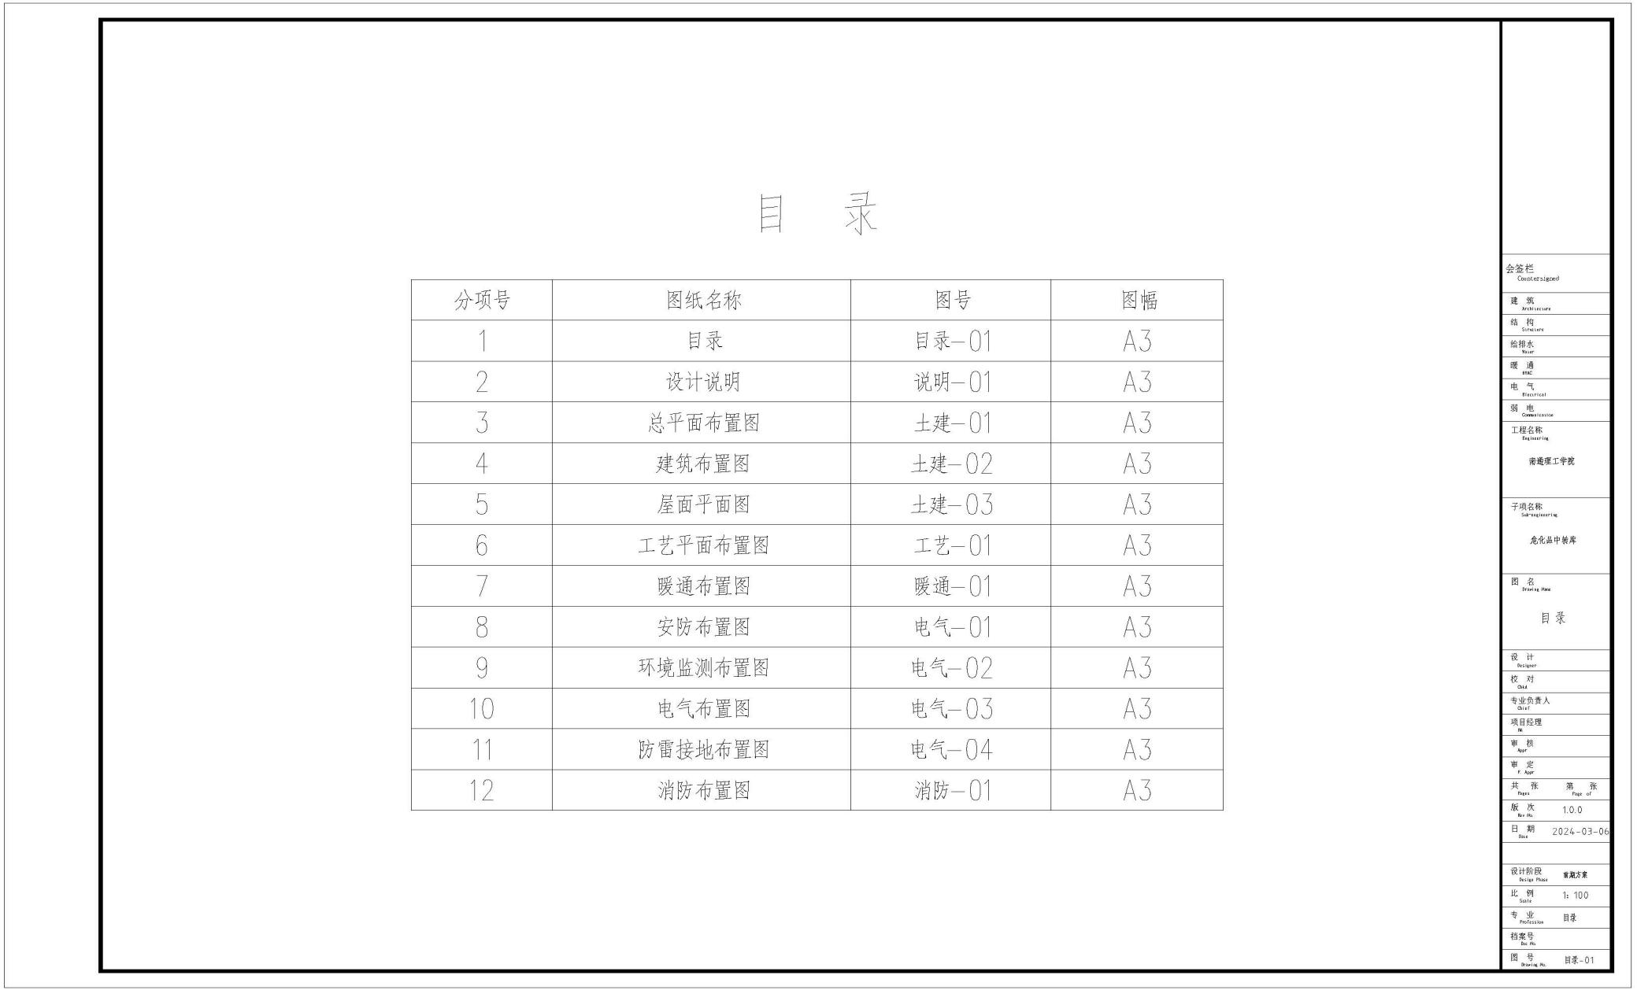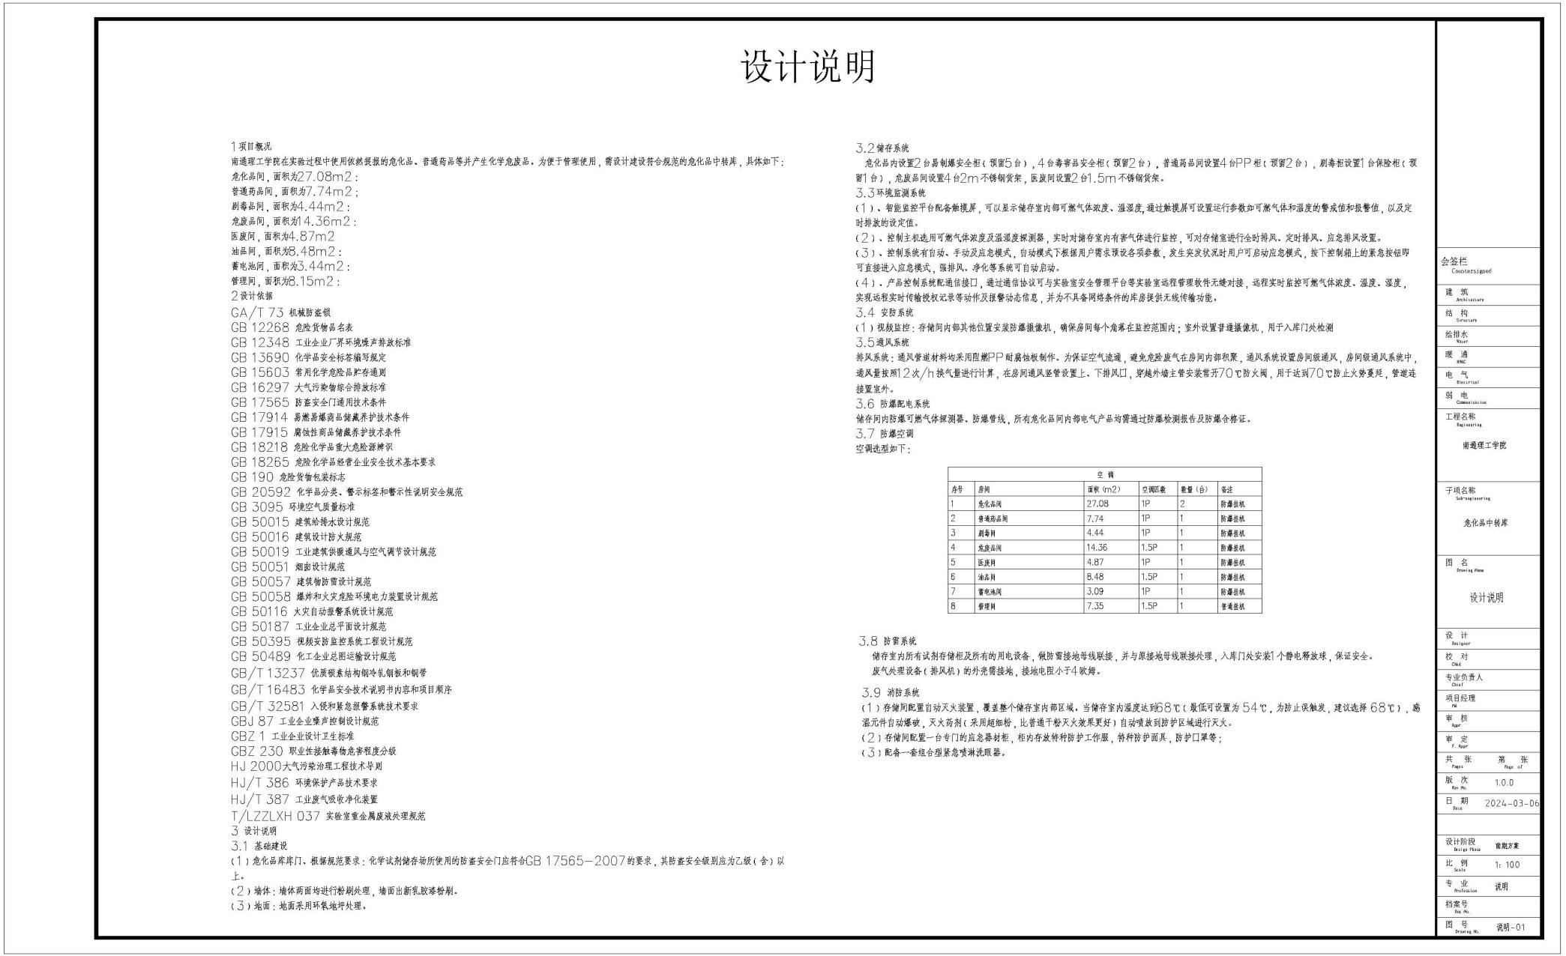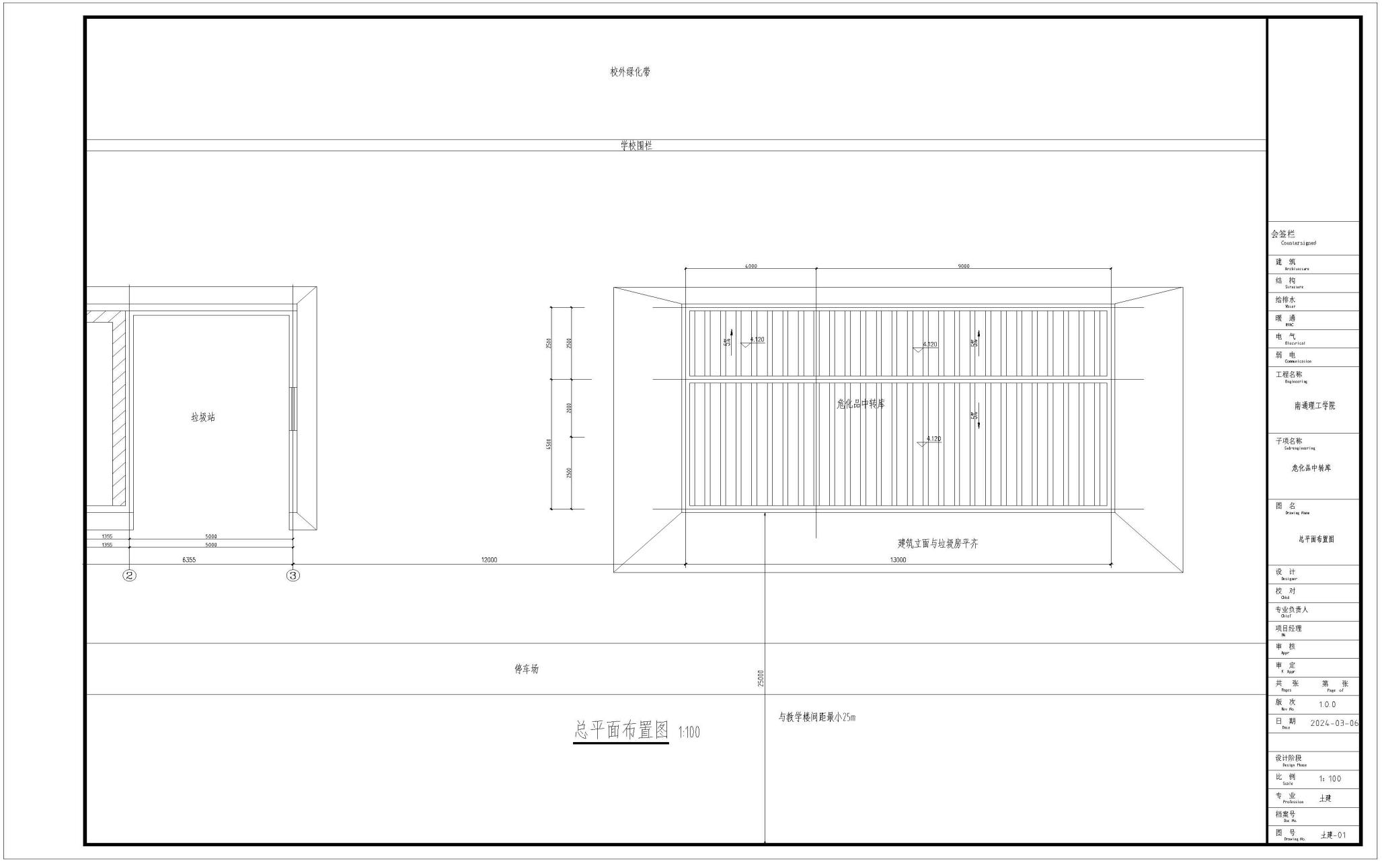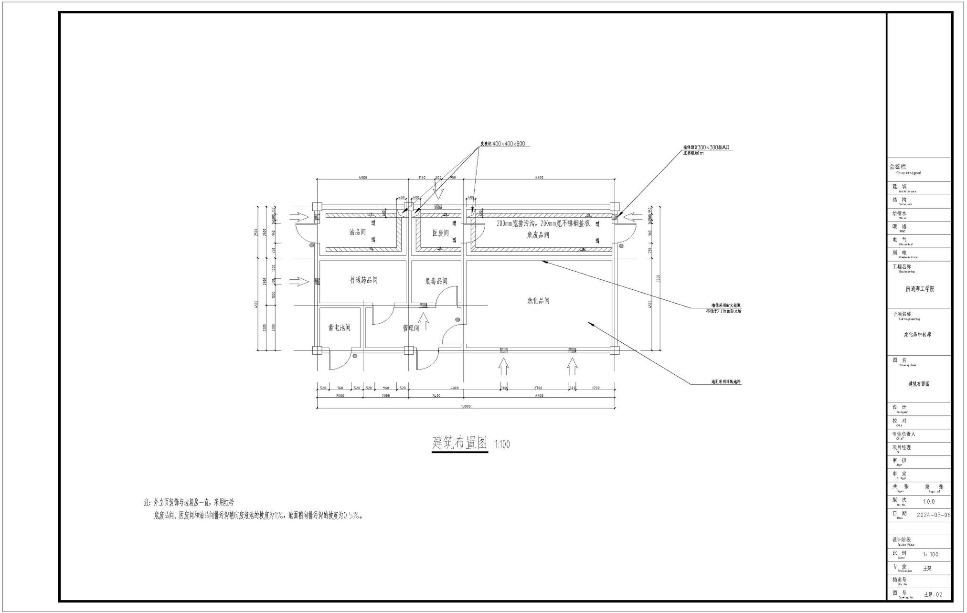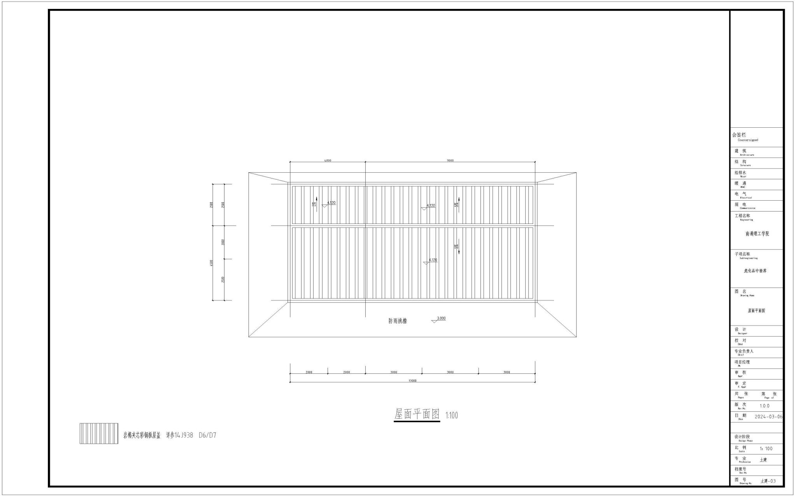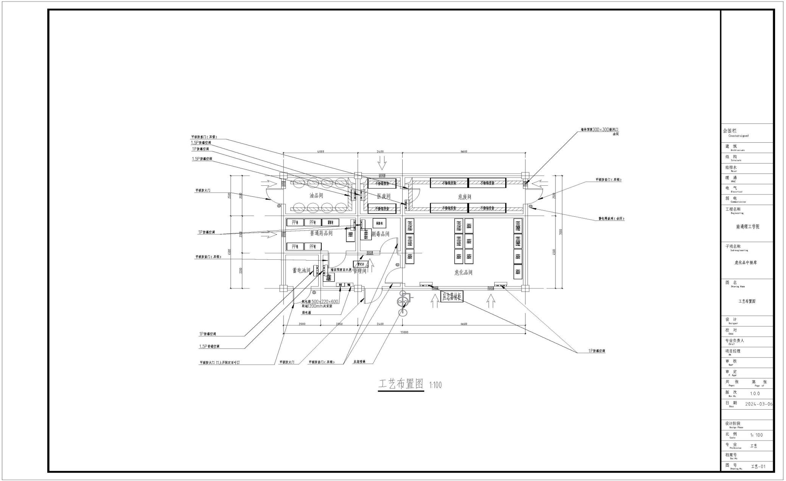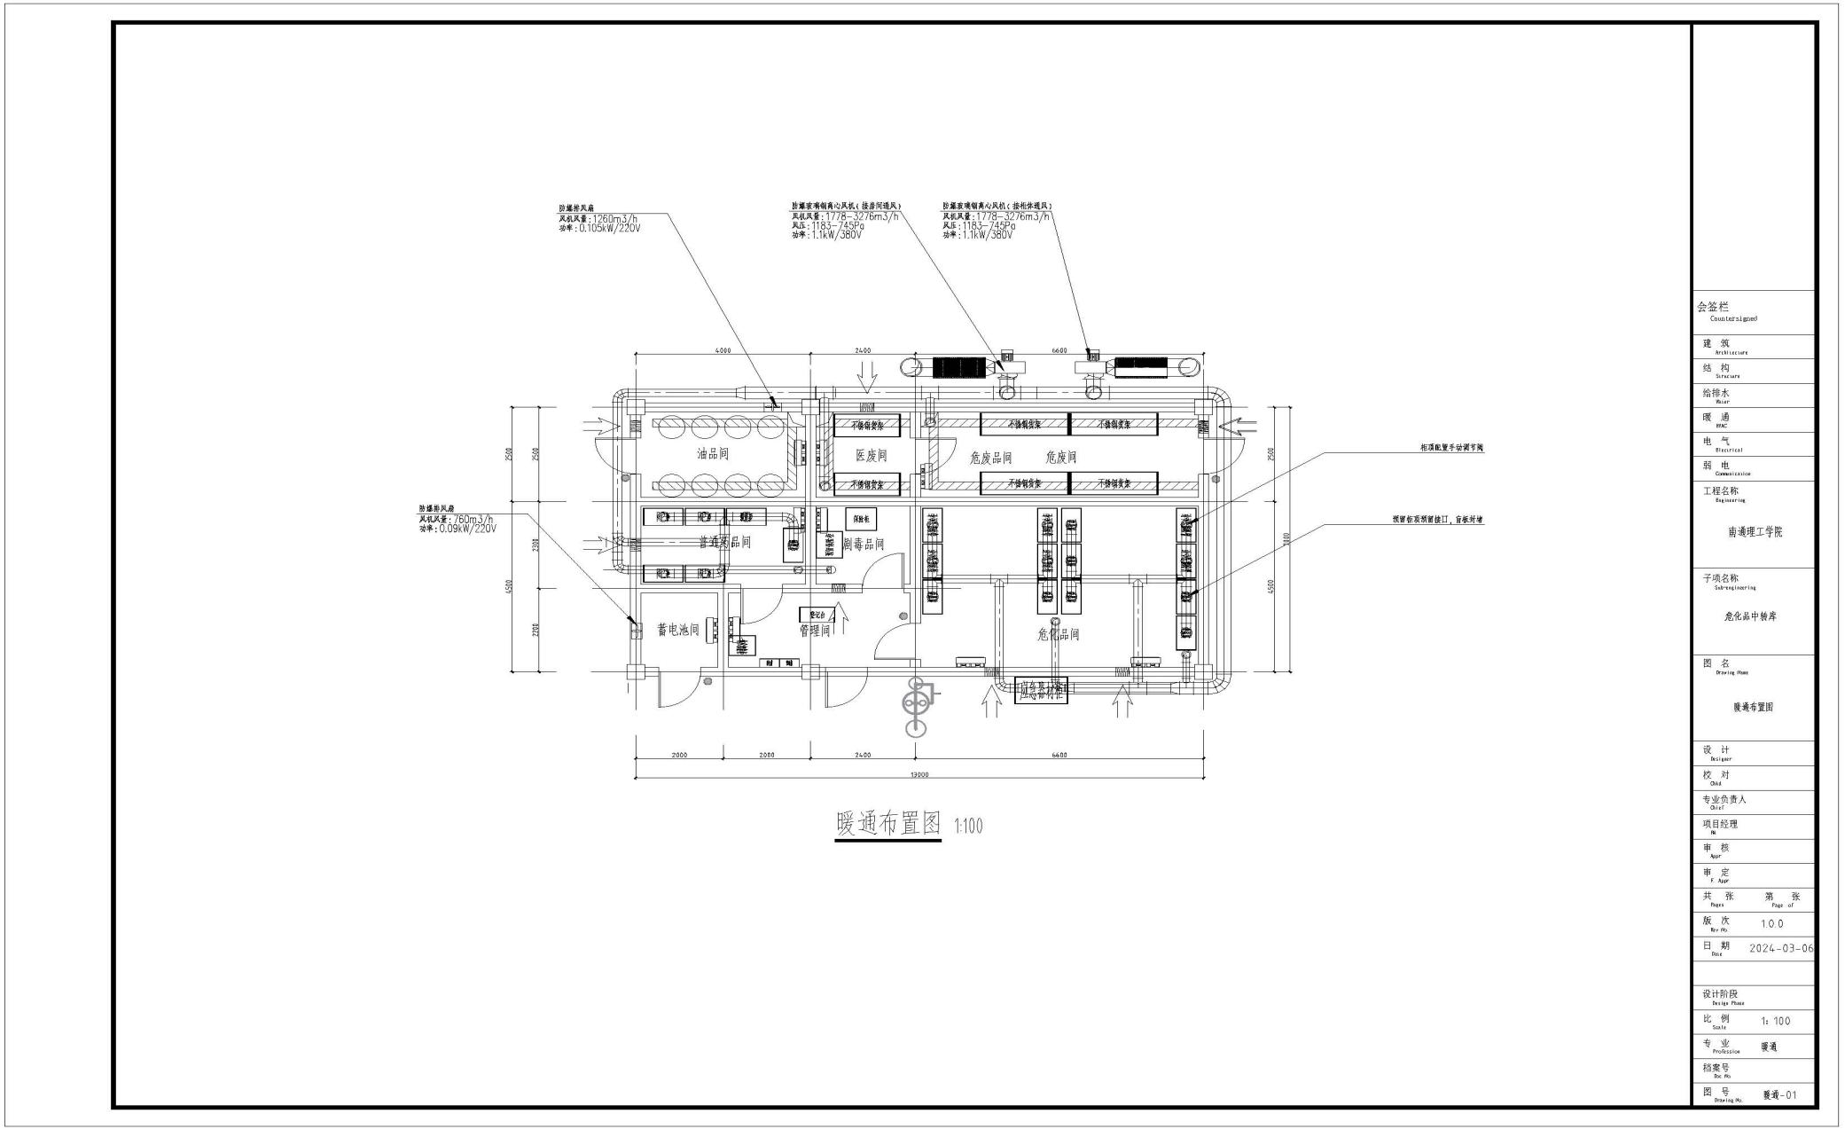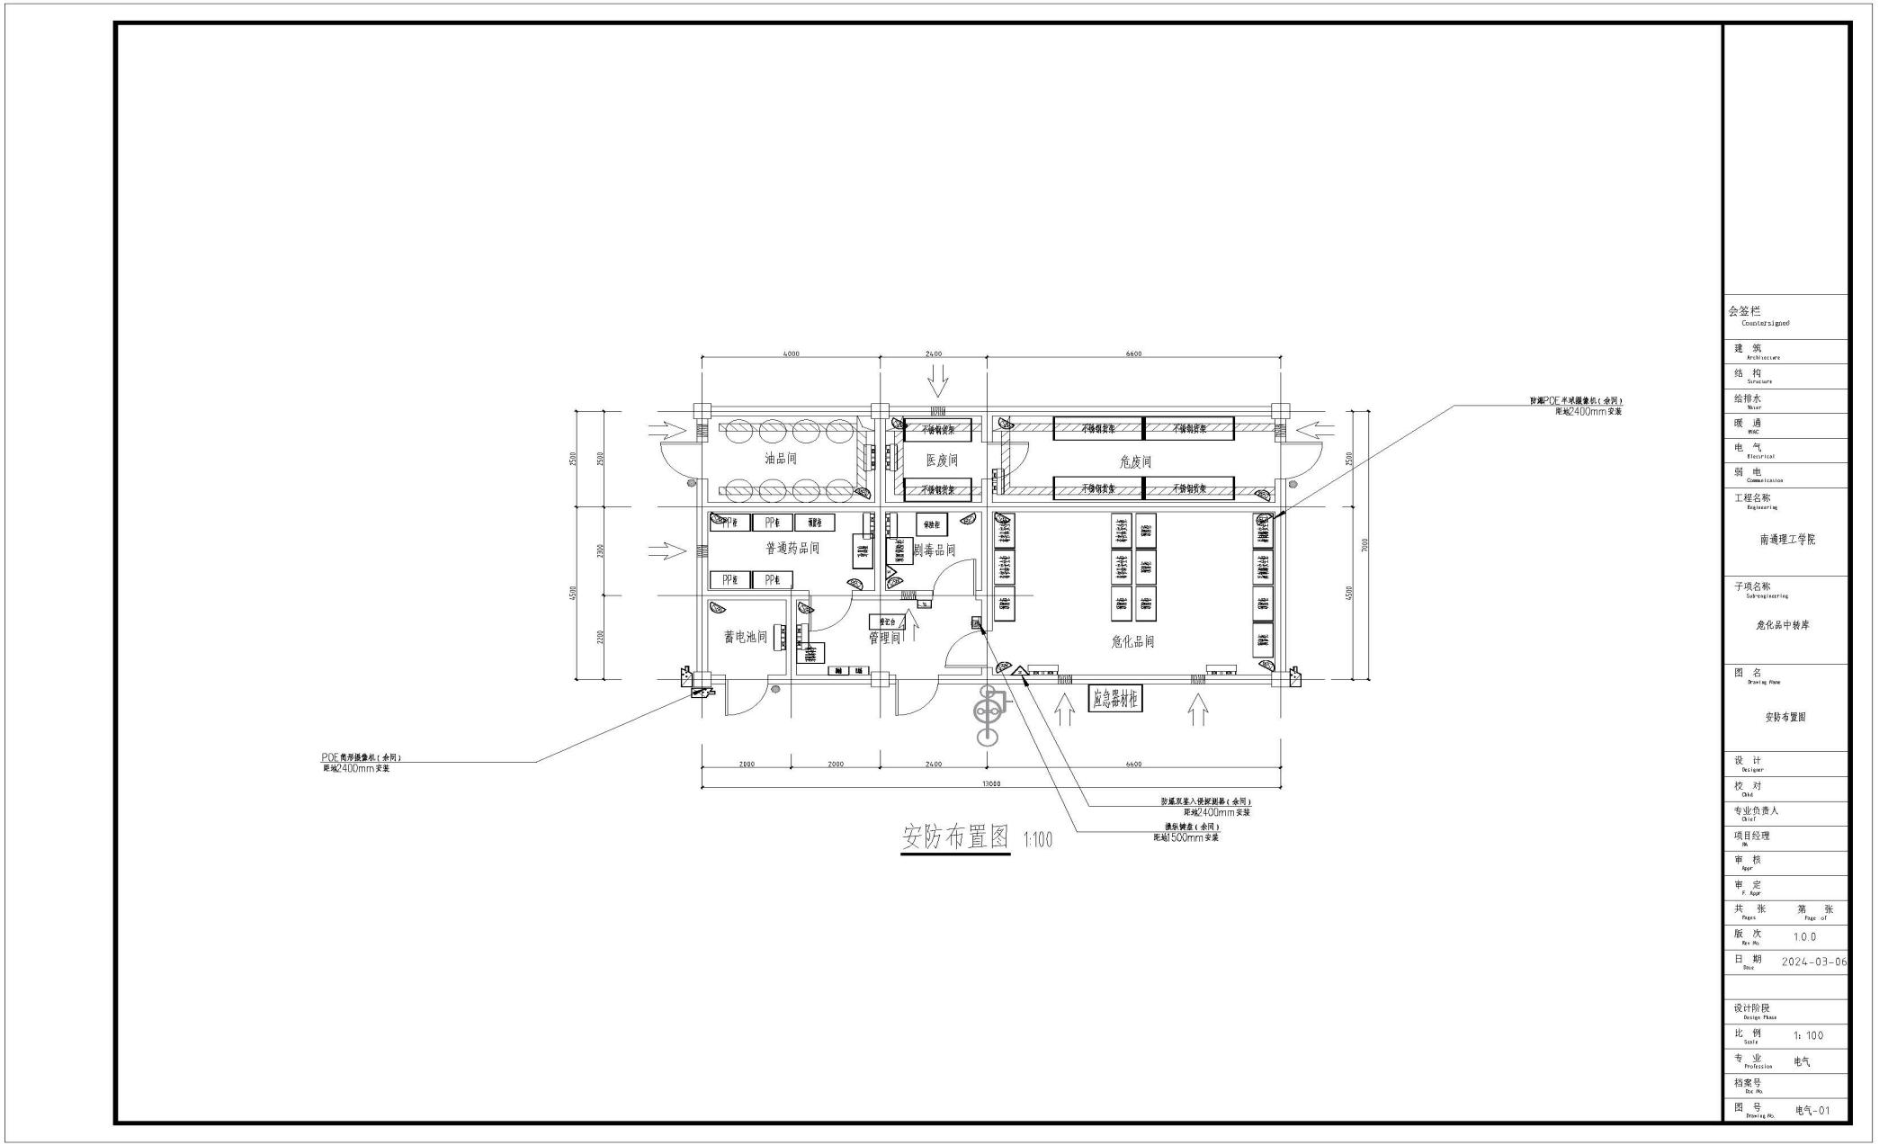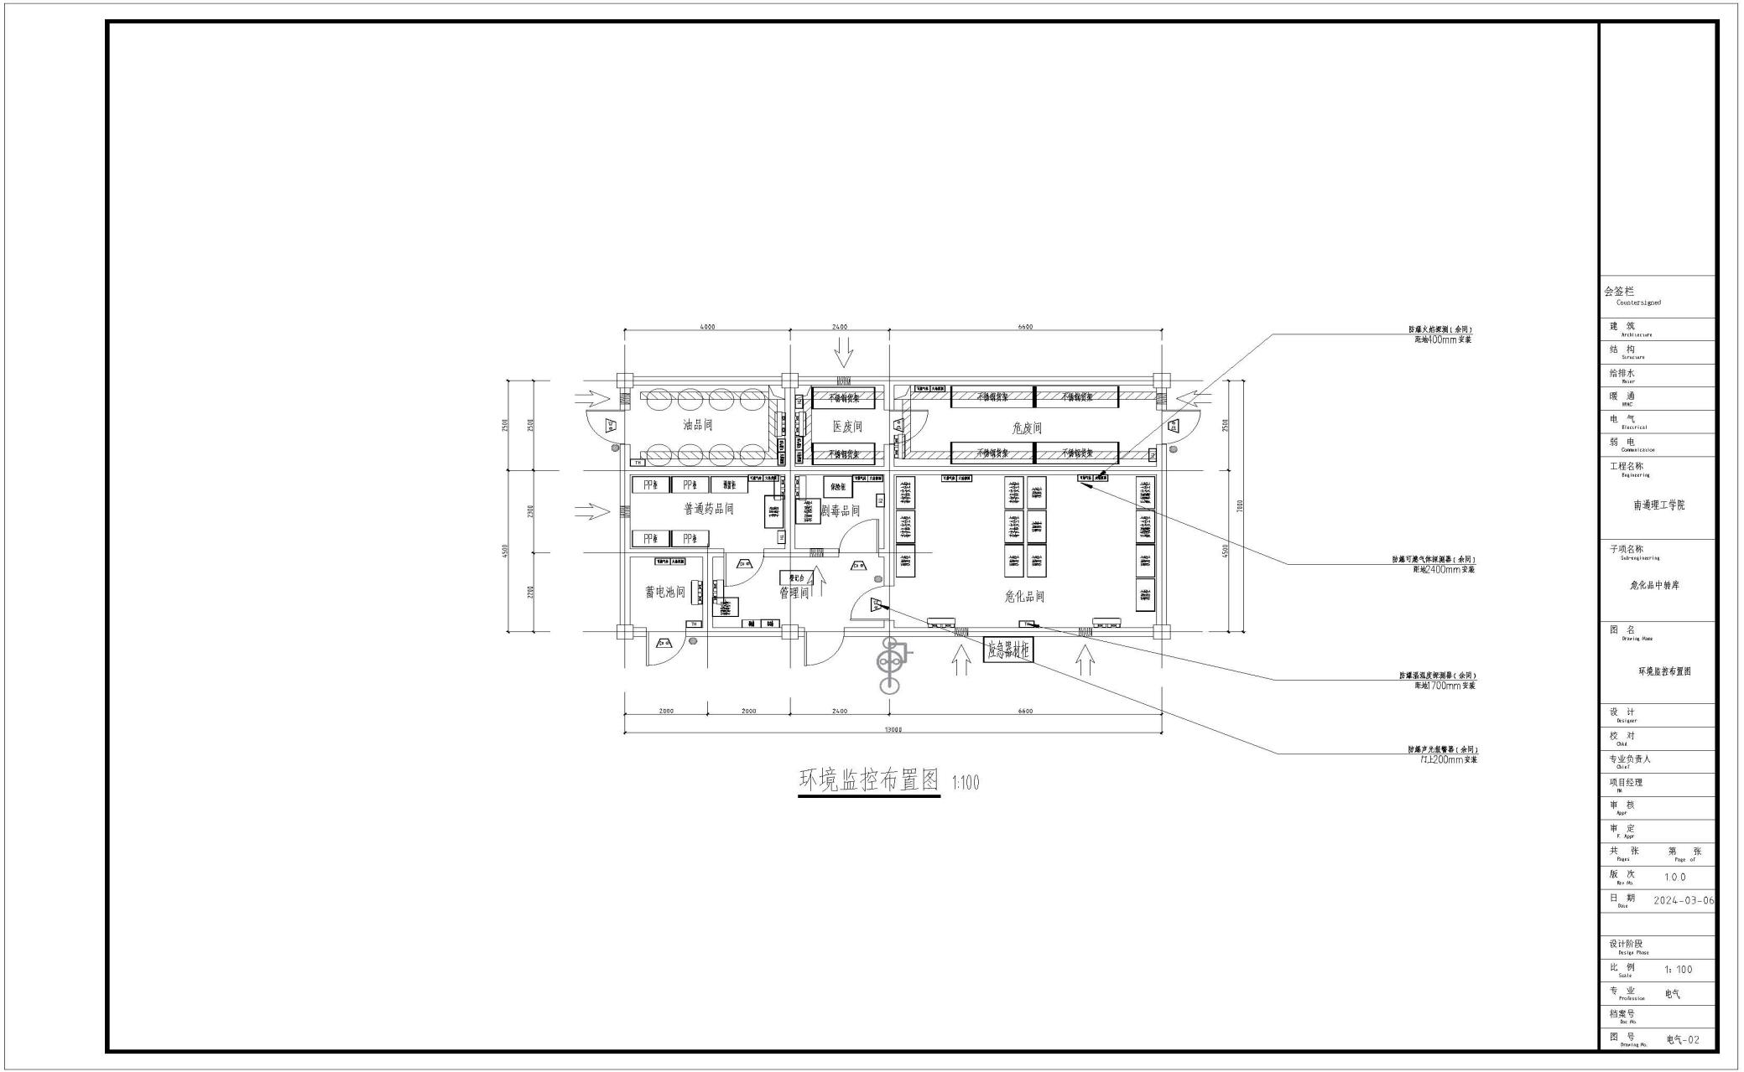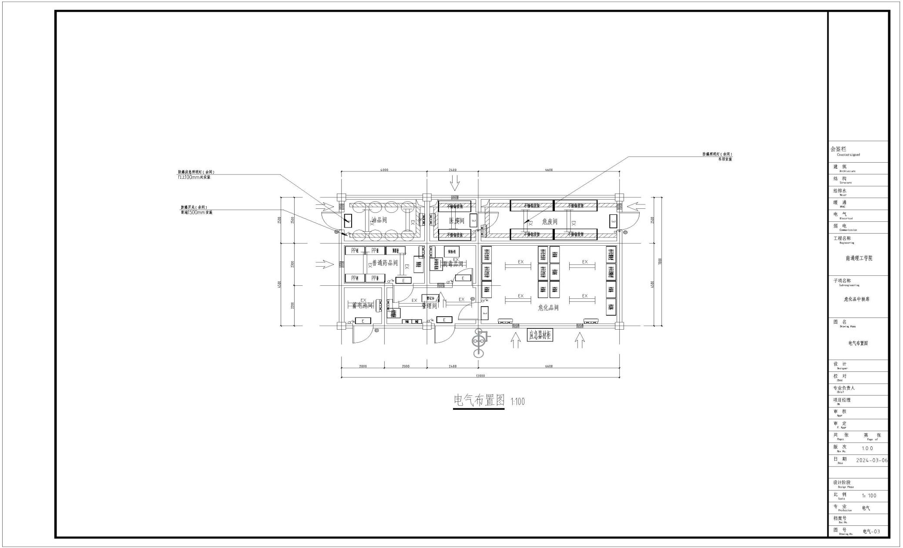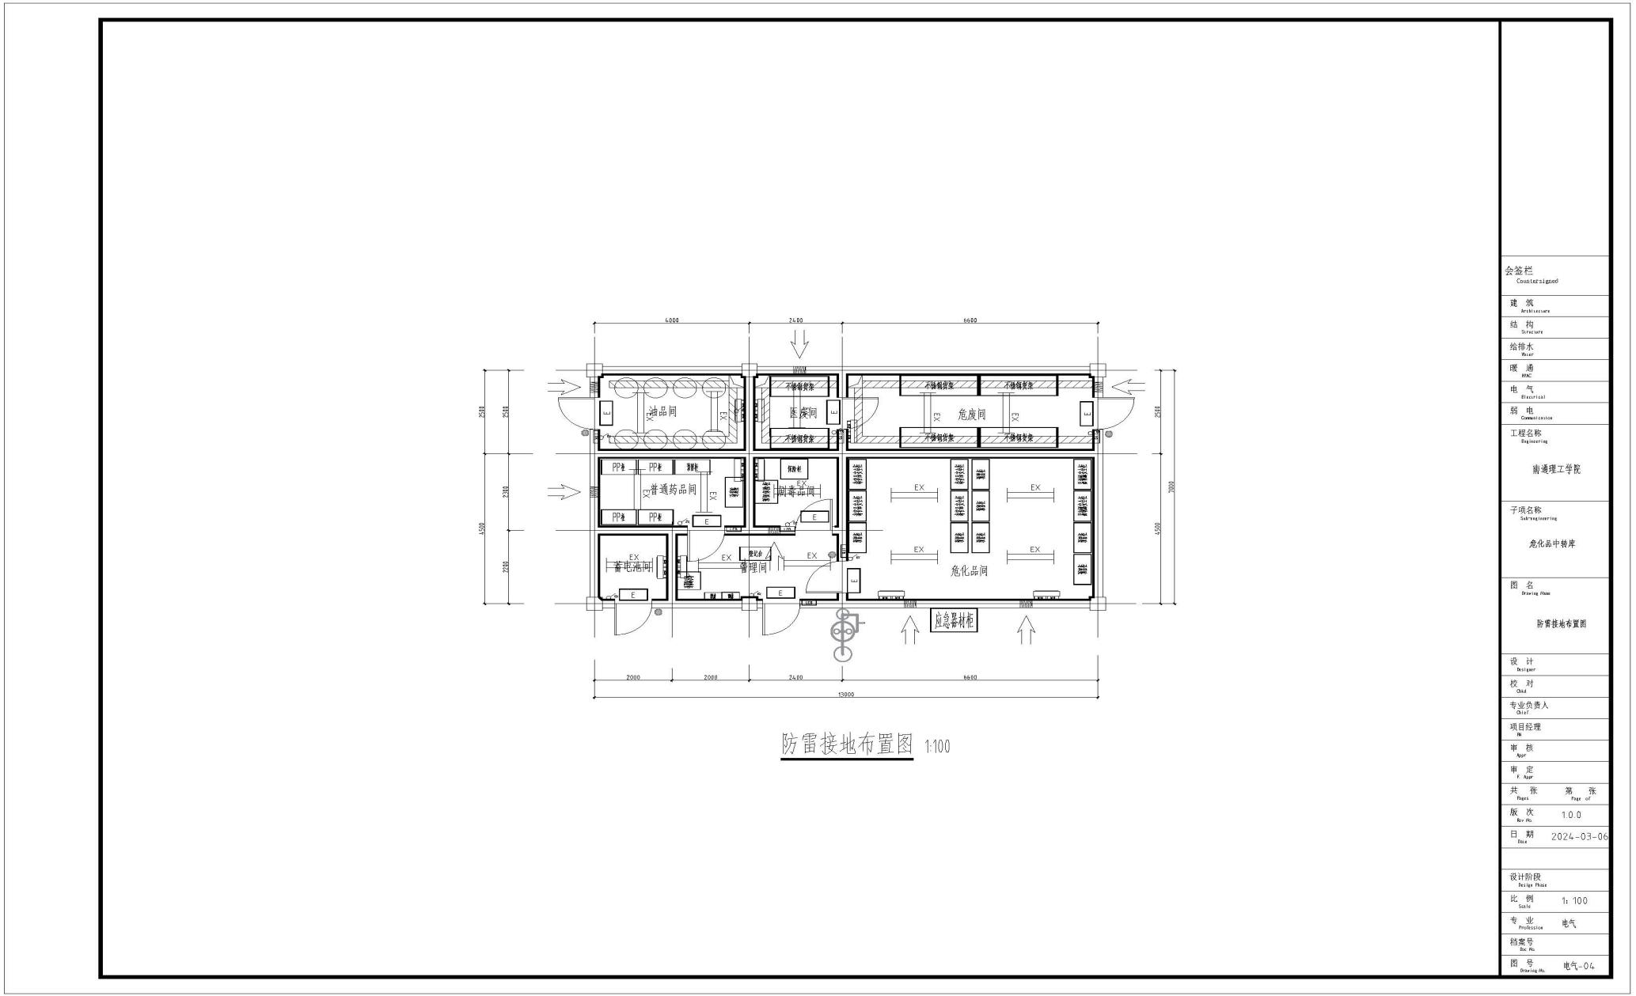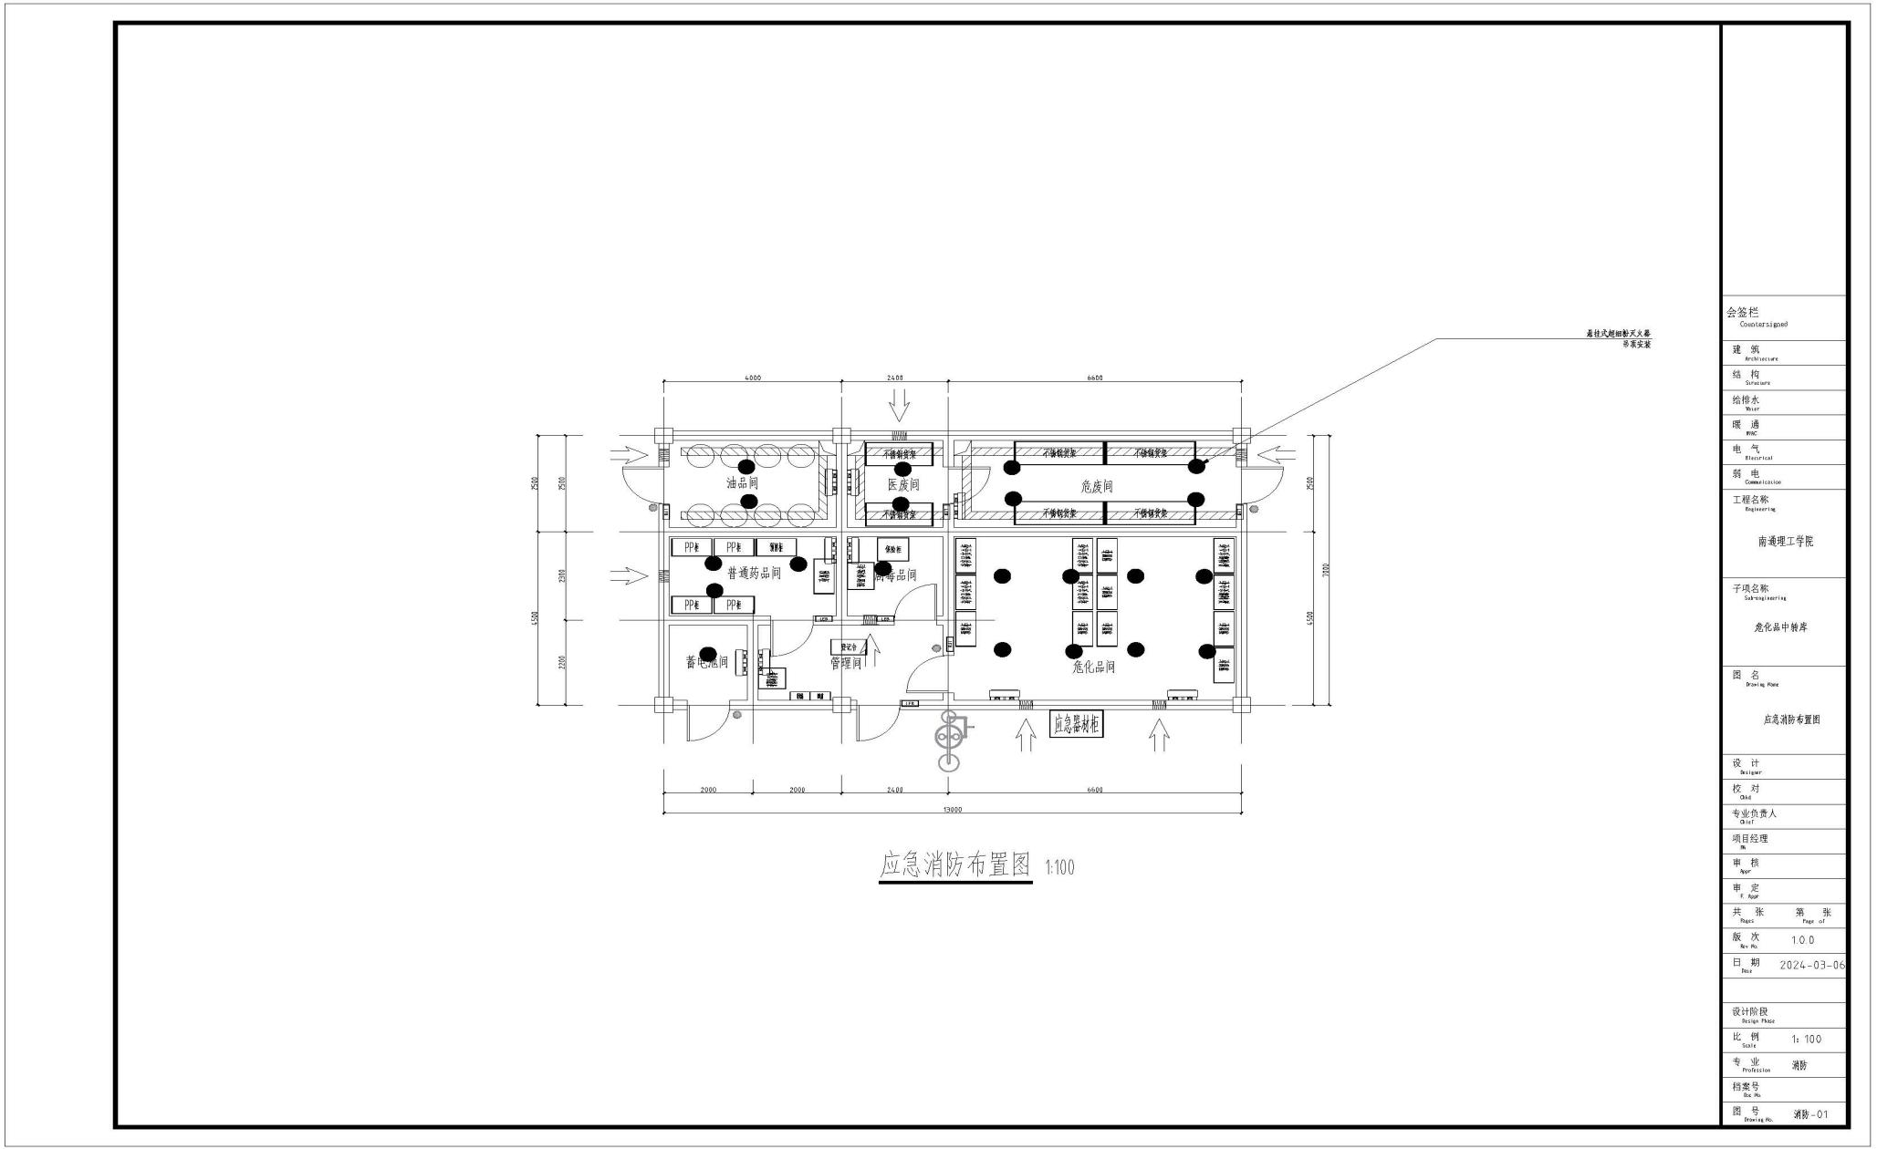

六、效果图及其他项目现场案例
